**CUADERNO DE REGISTROS DE CAMPO**





**UFFIP**



Este Proyecto se lleva a cabo en el marco del Programa de diplomacia del Ministerio de Relaciones Exteriores de Nueva Zelanda y trabajará específicamente con productores familiares ganaderos, técnicos y organizaciones de productores. En este Proyecto trabajarán en Uruguay, INIA, MGAP el Instituto Plan Agropecuario.

El objetivo de este Proyecto es Mejorar la viabilidad y rentabilidad de los predios familiares sin dañar ni comprometer el ambiente.

El proyecto es de cobertura nacional y se basa en el acompañamiento y trabajo con predios FOCO, que son visitados mensualmente por un técnico Facilitador. Por cada predio FOCO existe un grupo de productores que participa en el intercambio de la información generada para apoyar la toma de decisiones en momentos clave, además de su seguimiento.

Se realizan reuniones cada tres meses en ese predio, además de una Jornada abierta para la comunidad por año.

Se han desarrollado un conjunto de herramientas para productores y técnicos que apoye la toma de decisiones considerando aspectos económicos, ambientales, productivos y sociales.

También se desarrolla una estrategia de transferencia de tecnologías y mejora de capacidades para su implementación a nivel nacional.

Finalmente, pero no menos importante, se trata de potenciar las redes sociales a nivel rural para generar intercambios de información y apoyar la toma de decisiones.





¡Hola!

Este espacio es para ingresar datos del predio y alguna otra información importante, para tener a mano...

**Nombre del titular, la familia o el grupo:_________________________**

**Nombre del predio u otra identificación_________________________**

**DICOSE:_________________________**

**Dirección:______________________________**

**Teléfono:_______________________**

**Correo electrónico_________________________**

**BPS_________________________**

**RUT_________________________**

**Ejercicio: 1ro julio_______ - 30 junio _________**

**Este cuaderno de registros pertenece/es llevado por:___________________________**

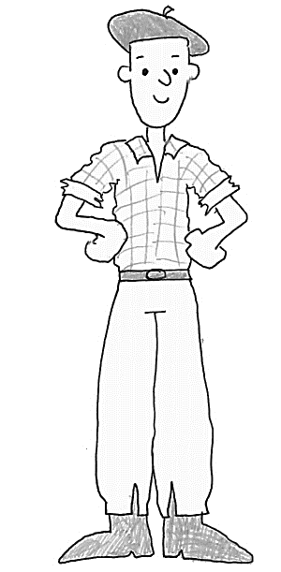

**OBJETIVOS DE ESTE CUADERNILLO**

¡Hola!

Este Cuadernillo de registros tiene como objetivo el asiento de algunos resultados y observaciones de los procesos productivos del predio, resultados de su funcionamiento.

Particularmente se propone el registro de evolución del estado del rodeo, su desempeño productivo y reproductivo, de las pasturas y los recursos financieros, como forma de monitoreo, además del asiento de la información en sí misma. Se pretende contribuir así al proceso de **PLANIFICACIÓN-MONITOREO-EVALUACIÓN**

Principalmente se propone registrar información para ayudar en:

* El análisis de la estructura de costos de funcionamiento del sistema
* El monitoreo del estado y disponibilidad de las pasturas
* El monitoreo de la evolución de estado/peso de los animales
* La evaluación del desempeño productivo y reproductivo de los animales.

También, se presenta información que puede ser de interés, con el objetivo de ayudar a la toma de decisiones operativas del predio. Por ejemplo, indicación sobre el manejo del rodeo de cría, cartillas de condición corporal y sobre la altura del pasto.

A lo largo del cuadernillo existen varias secciones, con instrucciones o comentarios de cómo realizar el registro de información, además de algunos cálculos que puede orientar a la ayuda en la toma de decisiones en el predio…

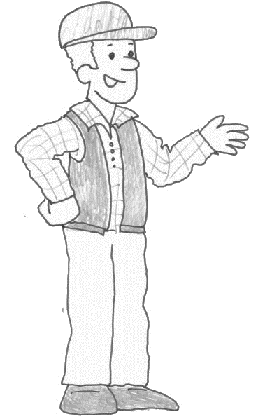

**SECCION 1**

**INFORMACIÓN**

**Esta sección presenta, en forma sintética, información para ayudar a la toma de decisiones. Se trata de algunos conceptos centrales sobre el monitoreo de la pastura y del estado de los animales, así como algunos temas a tener en cuenta para el manejo del rodeo.**

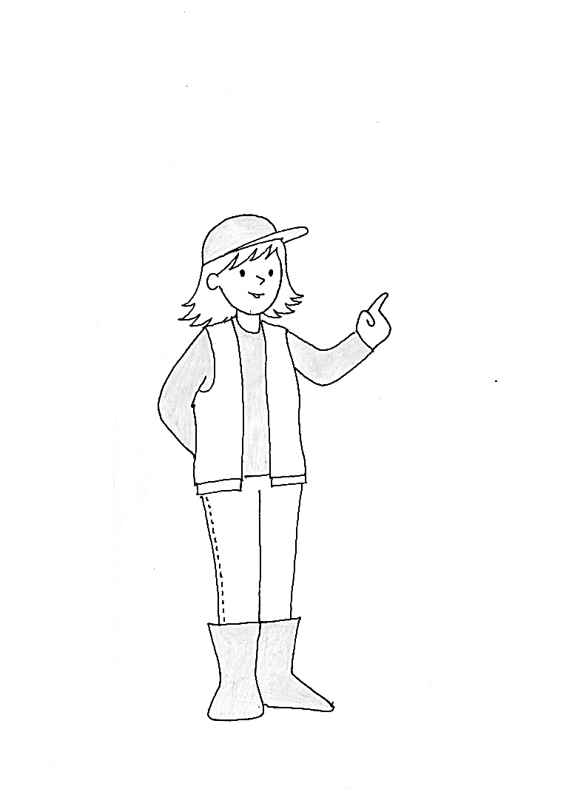

**LA ALTURA DEL FORRAJE COMO HERRAMIENTA PARA**

**EL MANEJO DEL PASTOREO DEL CAMPO NATURAL**

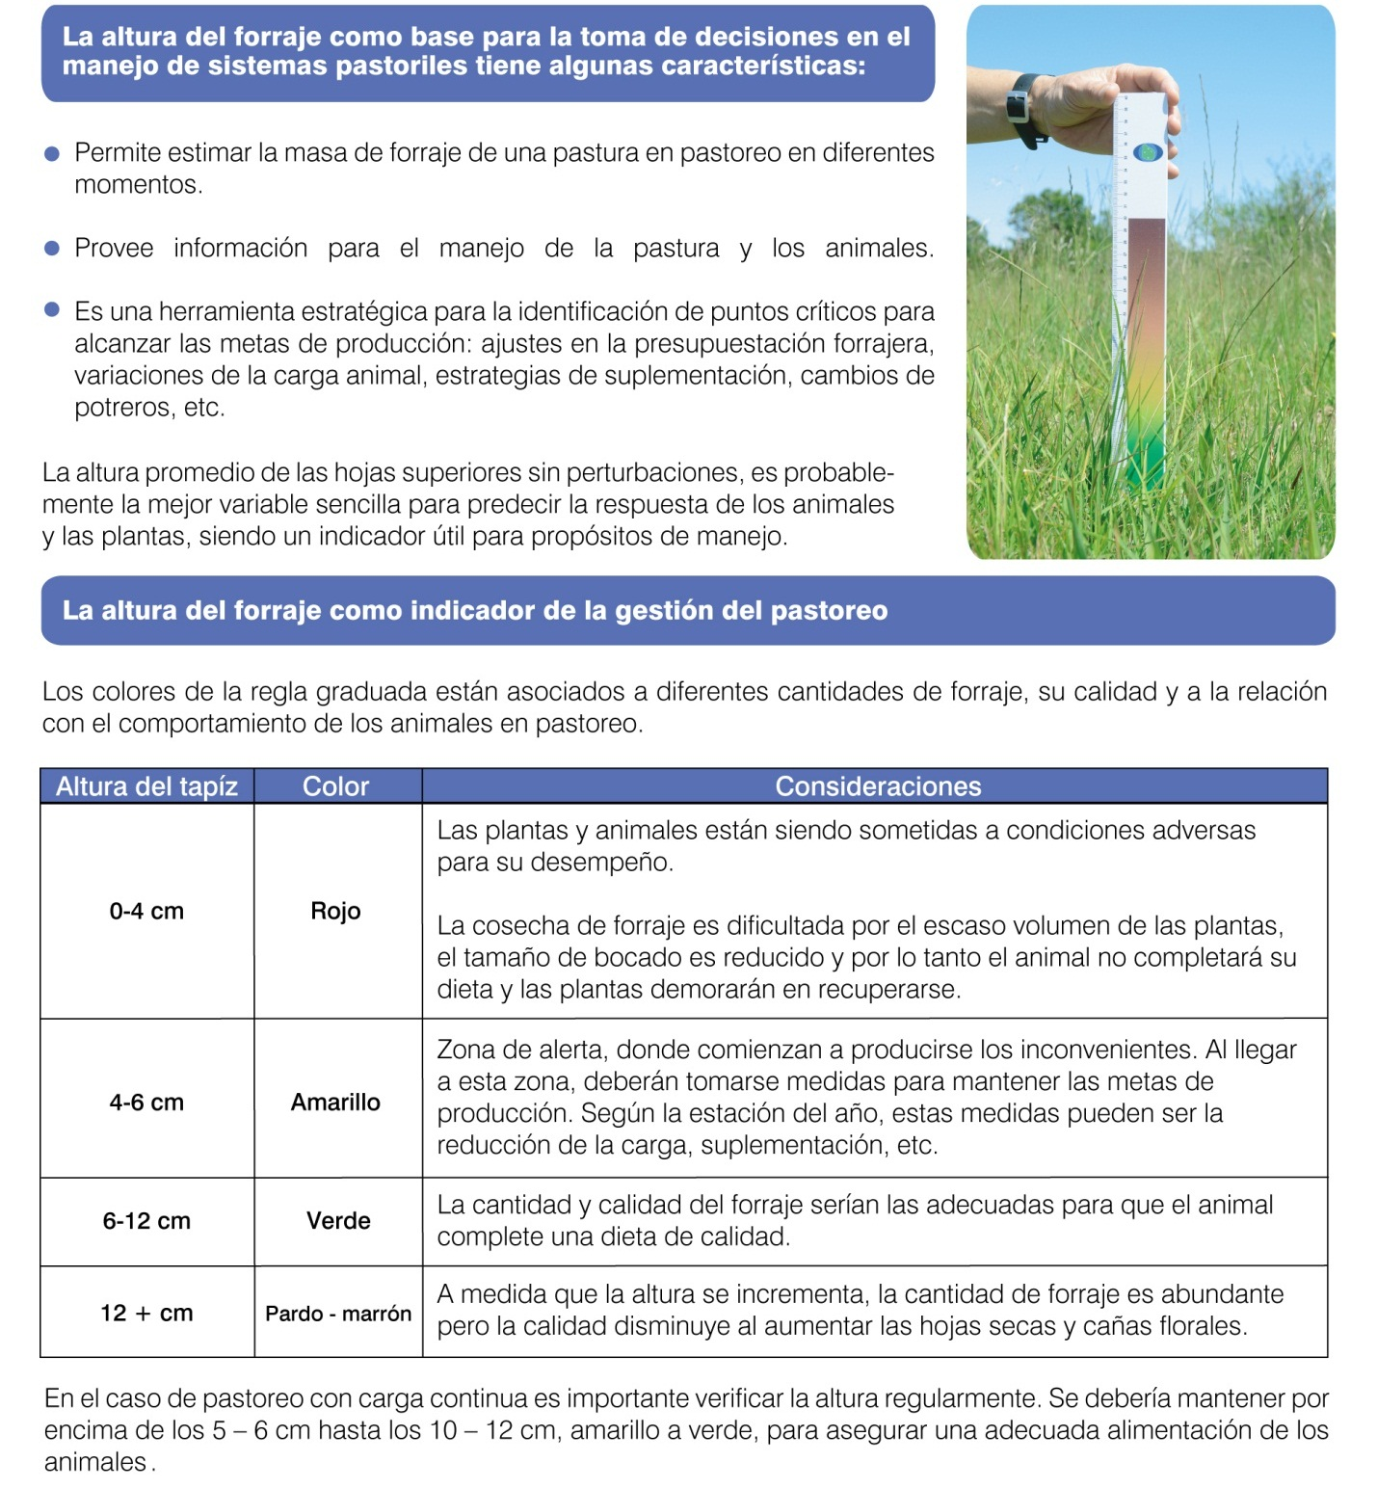

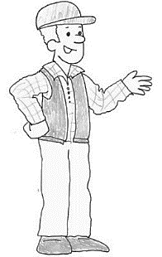

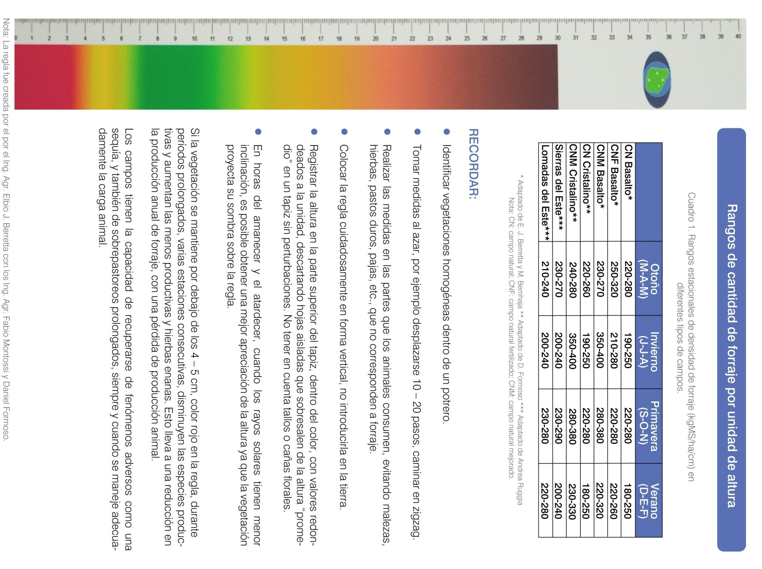

**LA ALTURA DEL FORRAJE COMO HERRAMIENTA PARA**

**EL MANEJO DEL PASTOREO DEL CAMPO NATURAL**



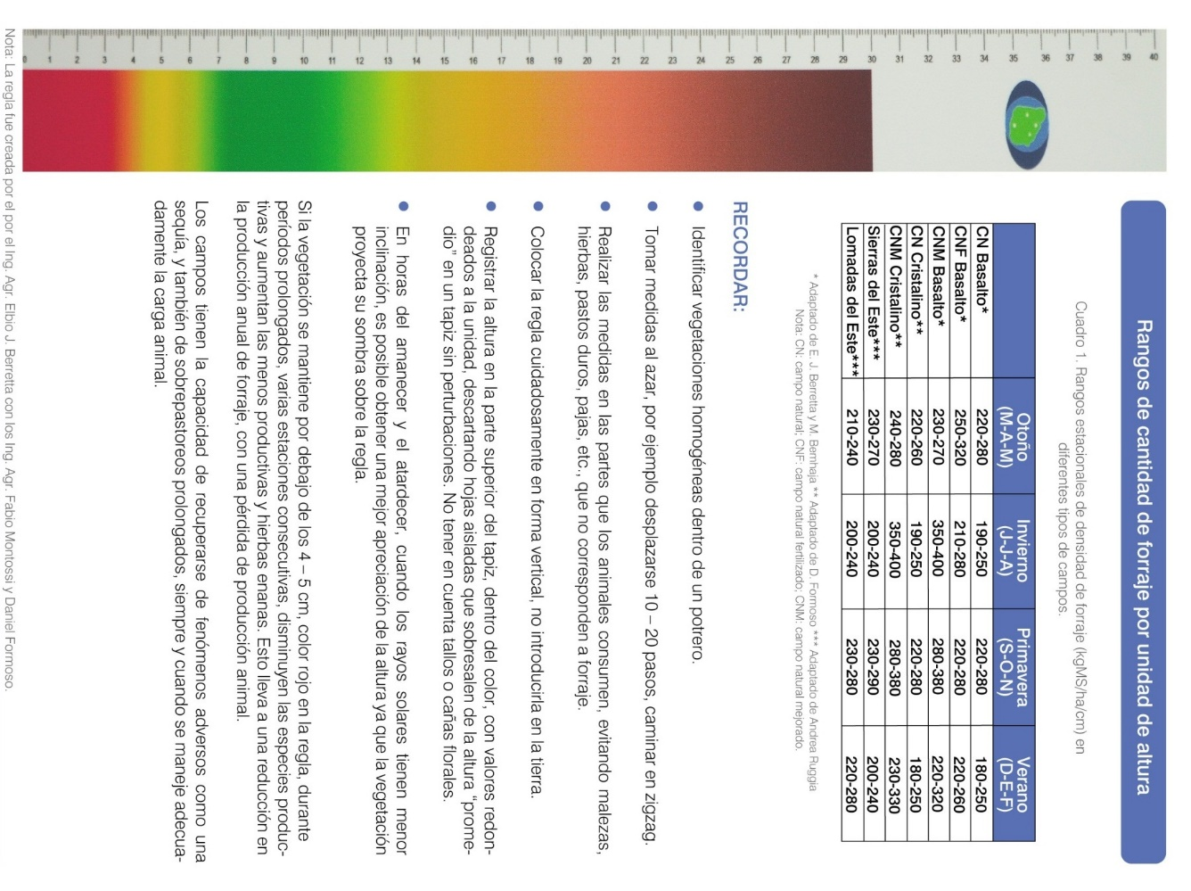

**CARTILLA DE CONDICIÓN CORPORAL**

La Condición corporal es un indicador relativamente sencillo de evaluar e importante para el monitoreo del ganado. Sobre todo, en el rodeo de cría. Con ella se puede tener idea del estado de reservas de los animales, que afecta directamente a la preñez de vacas y vaquillonas.

La cartilla de abajo indica los puntos de Condición corporal y una descripción…

… en la siguiente hoja se presenta un manejo recomendable considerando la Condición corporal del rodeo de cría.

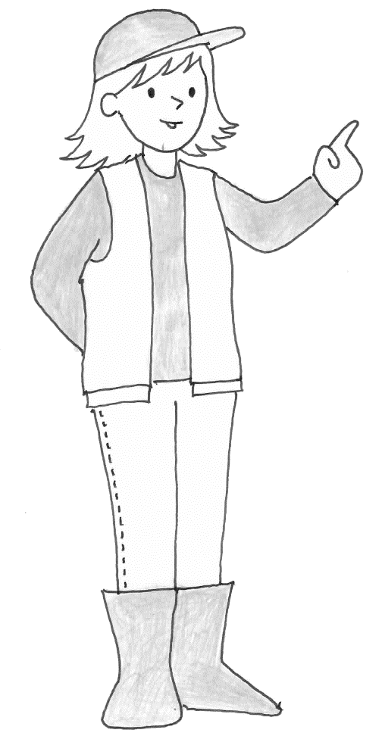

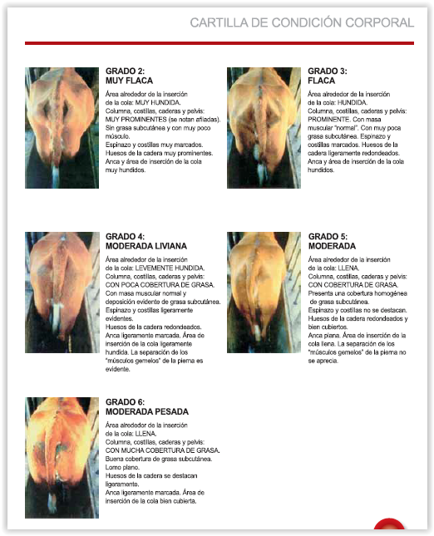

**MANEJO DEL**



**SISTEMA PRODUCTIVO**

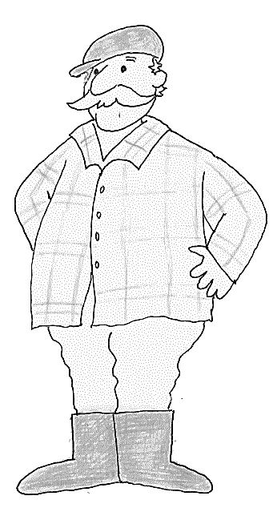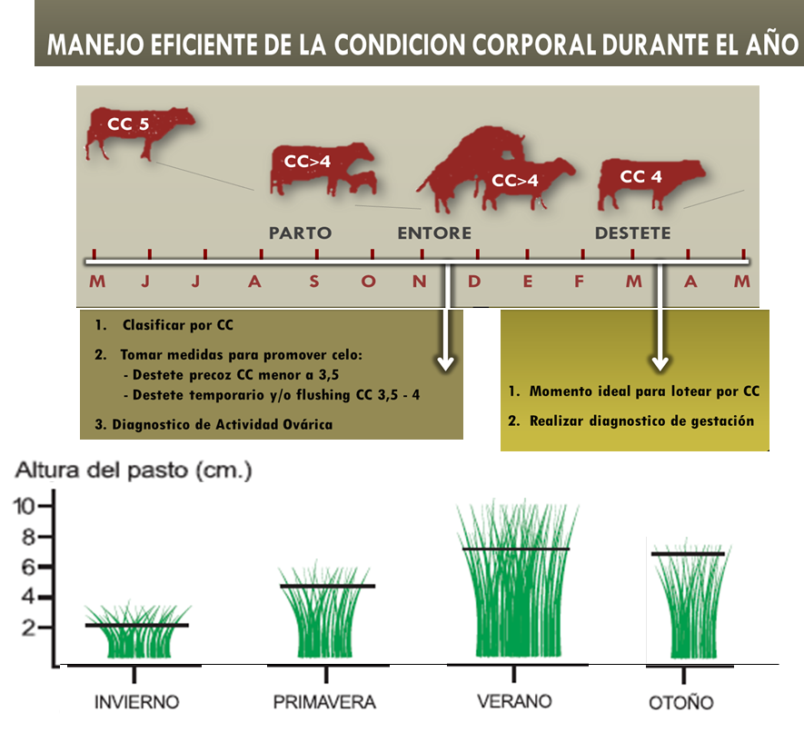

Esta figura muestra en forma general algunas prácticas de manejo en el año, vinculando el estado de los animales (condición corporal) con la oferta de forraje.

Debido a la baja oferta de forraje en el invierno, es importante que los animales empiecen esta estación con buena condición corporal (cerca de 5 puntos). De esta forma, al entore se podría llegar –en situaciones normales- a una vaca con condición corporal de 4 puntos.

***IMPORTANTE!!!* : Para vaquillonas considerar +1 punto de Condición corporal de los que se muestran en la figura... es decir que al entore deben llegar con condición corporal de 5 puntos**

**SECCION 2**

**Metas y Planificación**

**Esta sección contiene espacios para registrar:**

* **METAS y PLAN DE ACCIÓN**
* **PLANIFICACIÓN FINANCIERA**

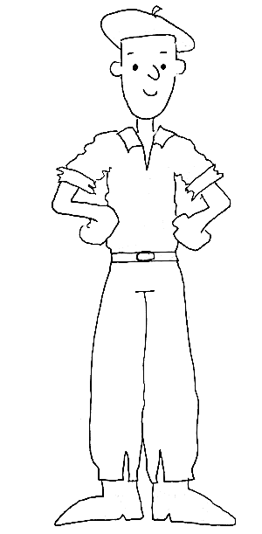

 **METAS**

|  |  |  |  |  |  |  |  |
| --- | --- | --- | --- | --- | --- | --- | --- |
| **METAS DE ESTE EJERCICIO (AÑO) DEL PREDIO** | | | | | | | |
|  | 1. |  | | | | |  |
|  | 2. |  | | | | |  |
|  | 3. |  | | | | |  |
|  | 4. |  | | | | |  |
|  | 5. |  | | | | |  |
|  |  |  |  |  |  |  |  |

Es importante escribir… para no olvidar… y para trabajar por metas claras…

Esta sección es para eso. Se pueden registrar las metas del funcionamiento del predio en general. La idea es incluir metas productivas y otras más personales.

Esta información puede orientar además a los técnicos u otras personas, para entender mejor la empresa ganadera familiar.

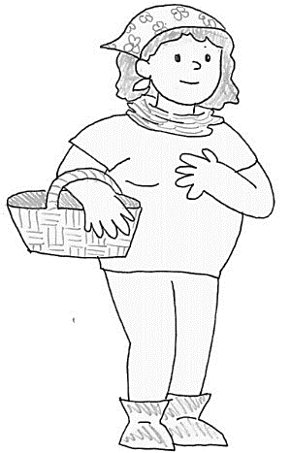

**PLAN PREDIAL**

|  |  |  |  |  |  |
| --- | --- | --- | --- | --- | --- |
|  | **Meta 1** | **Meta 2** | **Meta 3** | **Met 4** | **Meta 5** |
| **Julio** |  |  |  |  |  |
| **Agosto** |  |  |  |  |  |
| **Setiembre** |  |  |  |  |  |
| **Octubre** |  |  |  |  |  |
| **Noviembre** |  |  |  |  |  |
| **Diciembre** |  |  |  |  |  |
| **Enero** |  |  |  |  |  |
| **Febrero** |  |  |  |  |  |
| **Marzo** |  |  |  |  |  |
| **Abril** |  |  |  |  |  |
| **Mayo** |  |  |  |  |  |
| **Junio** |  |  |  |  |  |

Esta sección es para incluir el Plan predial, es decir que cada Meta deberá estar asociada con alguna actividad del predio para lograrla.

Por ejemplo, si una meta es “mejorar los ingresos para…” o “vivir tranquilo/tener más tiempo para…” en el predio se deberán hacer, tal vez, algunos cambios o ajustes para alcanzar esos objetivos.

Para cada meta u objetivo, realice una lista de las actividades que deben ser llevadas a cabo para alcanzarlos.

Las actividades deberían incluir, por ejemplo, el monitoreo (financiero, pasturas y animales), presupuestación (financiera, de alimentación y otros recursos) los puntos clave en la decisión.

Consejo: a medida que el Plan de Acción se implementa, es mejor ir registrando para identificar cambios en los costos, por lo que es importante hacer un presupuesto…

…que va en la hoja siguiente!



**PLAN DE FINANZAS. PLANIFICACIÓN DE INGRESOS**

|  |  |  |  |  |  |  |  |  |  |  |  |  |
| --- | --- | --- | --- | --- | --- | --- | --- | --- | --- | --- | --- | --- |
| **INGRESOS (dólares)** | **Jul** | **Ago** | **Sep** | **Oct** | **Nov** | **Dic** | **Ene** | **Feb** | **Mar** | **Abr** | **May** | **Jun** |
| **Ventas de hacienda VACUNOS** |  |  |  |  |  |  |  |  |  |  |  |  |
| **Ventas de hacienda LANARES** |  |  |  |  |  |  |  |  |  |  |  |  |
| **Ventas de productos (lana, otros)** |  |  |  |  |  |  |  |  |  |  |  |  |
| **Ventas de activos (maquinaria, tierra, otros)** |  |  |  |  |  |  |  |  |  |  |  |  |
| **Créditos Bancarios recibidos** |  |  |  |  |  |  |  |  |  |  |  |  |
| **Otros Ingresos** |  |  |  |  |  |  |  |  |  |  |  |  |
| **1-INGRESOS TOTALES MENSUALES** |  |  |  |  |  |  |  |  |  |  |  |  |

Este es el lugar para escribir la planificación financiera…

El primer paso es anotar los ingresos previstos del predio, por ejemplo: por venta de animales, por cobro de alguna deuda o pago atrasado, por venta de algún activo (¿algún fierro viejo?) o por un crédito bancario, u otros.

Escribir el nombre del concepto del ingreso, luego el monto estimado en cada mes.

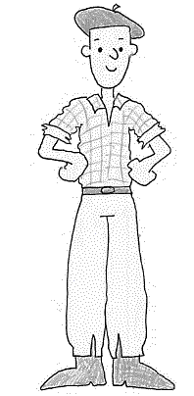

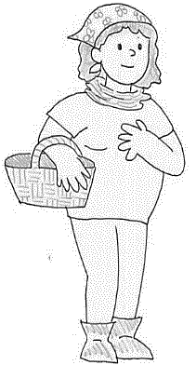

Luego, en la hoja siguiente es algo similar, pero para los egresos (salidas) de dinero estimados del ejercicio.

Por ejemplo: pago de salarios, impuestos, compra de alimento y otros gastos previstos. Al igual que en los ingresos, anotar el concepto por el cual se piensa habrá un gasto y el monto, en cada mes.

**PLAN DE FINANZAS. PLANIFICACIÓN DE ERESOS y FLUJO DE CAJA PROYECTADO**

|  |  |  |  |  |  |  |  |  |  |  |  |  |
| --- | --- | --- | --- | --- | --- | --- | --- | --- | --- | --- | --- | --- |
| **EGRESOS (dólares)** | **Jul** | **Ago** | **Sep** | **Oct** | **Nov** | **Dic** | **Ene** | **Feb** | **Mar** | **Abr** | **May** | **Jun** |
| **Compra de hacienda VACUNOS** |  |  |  |  |  |  |  |  |  |  |  |  |
| **Compra de hacienda LANARES** |  |  |  |  |  |  |  |  |  |  |  |  |
| **Mano de Obra** |  |  |  |  |  |  |  |  |  |  |  |  |
| **Impuestos** |  |  |  |  |  |  |  |  |  |  |  |  |
| **Sanidad** |  |  |  |  |  |  |  |  |  |  |  |  |
| **Mantenimiento de Pasturas** |  |  |  |  |  |  |  |  |  |  |  |  |
| **Alimentación del ganado** |  |  |  |  |  |  |  |  |  |  |  |  |
| **Servicios Contratados** |  |  |  |  |  |  |  |  |  |  |  |  |
| **Gastos de funcionamiento e inversiones** |  |  |  |  |  |  |  |  |  |  |  |  |
| **Pago de Rentas, servicios de deuda y otras obligaciones** |  |  |  |  |  |  |  |  |  |  |  |  |
| **Otros Gastos** |  |  |  |  |  |  |  |  |  |  |  |  |
| **2- EGRESOS TOTALES MENSUALES** |  |  |  |  |  |  |  |  |  |  |  |  |
|  |  |  |  |  |  |  |  |  |  |  |  |  |
| **FLUJO DE CAJA (dólares)** | **Jul** | **Ago** | **Sep** | **Oct** | **Nov** | **Dic** | **Ene** | **Feb** | **Mar** | **Abr** | **May** | **Jun** |
| **Dinero en CAJA** |  |  |  |  |  |  |  |  |  |  |  |  |
| **1-INGRESOS totales mensuales proyectados** |  |  |  |  |  |  |  |  |  |  |  |  |
| **2-EGRESOS totales mensuales proyectados** |  |  |  |  |  |  |  |  |  |  |  |  |
| **🡺 SALDO ACUMULADO proyectado (Ingresos-Egresos)** |  |  |  |  |  |  |  |  |  |  |  |  |

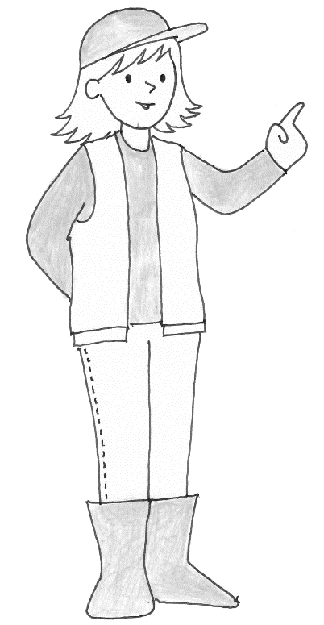

**En este último cuadro se puede calcular el SALDO MENSUAL y ACUMULADO estimado del ejercicio. Esto sirve para monitorear el dinero del que se proyecta disponer en cada mes del año.**

**Para calcular el SALDO ACUMULADO, empezando por el mes de Julio, hay que sumar el dinero en CAJA del mes + INGRESOS del mes, y restarle los EGRESOS. Para los meses siguientes, pasar el Saldo acumulado de un mes como Dinero en caja del mes siguiente, sumar los Ingresos, restar los Egresos.**

**SECCION 3**

**Registro de INGRESOS $**

**Esta sección contiene espacios para registrar los INGRESOS (entradas) de dinero al predio.**

**Cada ítem de ingreso de dinero es identificado con una letra. Las categorías propuestas son:**

**A) Ventas de hacienda VACUNOS**

**B) Ventas de hacienda LANARES**

**C) Ventas de productos**

**D) Ventas de activos**

**E) Créditos Bancarios recibidos**

**F) Otros Ingresos**

En las siguientes hojas hay espacios disponibles para cada ítem o concepto de ingreso…

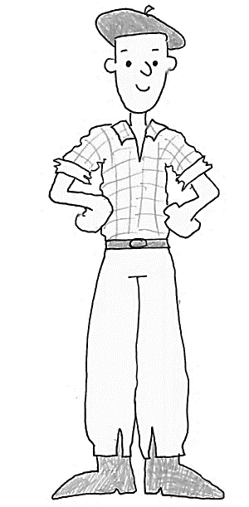

**REGISTRO DE INGRESOS A) Ventas de hacienda VACUNOS**

Esta hoja y las siguientes sirven para registrar los ingresos de dinero. En este caso por venta de vacunos.

En esta hoja y en todas las siguientes para registrar ingresos, al terminar un mes, y si hay varias entradas de dinero en el mismo mes, se puede pasar una raya y sumar los ingresos mensuales… esto facilitará luego la recomposición del flujo de caja mensual (en una tabla que está más adelante en este cuadernillo).



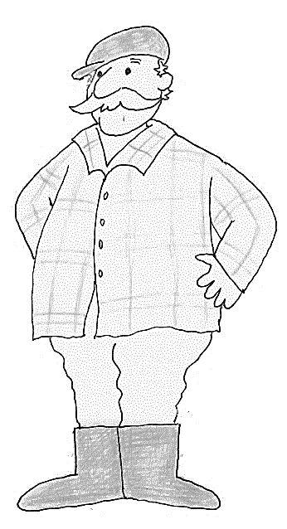

|  |  |  |  |  |
| --- | --- | --- | --- | --- |
| **Fecha** | **Motivo de ingreso** | **Identificación de boleta/comprobante** | **Observaciones** | **MONTO**  **(US$)** |
|  |  |  |  |  |
|  |  |  |  |  |
|  |  |  |  |  |
|  |  |  |  |  |
|  |  |  |  |  |
|  |  |  |  |  |
|  |  |  |  |  |
|  |  |  |  |  |
|  |  |  |  |  |
|  |  |  |  |  |
|  |  |  |  |  |
|  |  |  |  |  |
|  |  |  |  |  |
|  |  |  |  |  |
|  |  |  |  |  |
|  |  |  |  |  |
|  |  |  |  |  |
|  |  |  |  |  |
|  |  |  |  |  |
|  |  |  |  |  |
|  |  |  |  |  |
| **SUBTOTAL A) Ventas de hacienda VACUNOS**  (sumar todos los ingresos de la hoja en este lugar) 🡪 | | | |  |

**REGISTRO DE INGRESOS**



**B) Ventas de hacienda LANARES**

|  |  |  |  |  |
| --- | --- | --- | --- | --- |
| **Fecha** | **Motivo de ingreso** | **Identificación de boleta/comprobante** | **Observaciones** | **MONTO**  **(US$)** |
|  |  |  |  |  |
|  |  |  |  |  |
|  |  |  |  |  |
|  |  |  |  |  |
|  |  |  |  |  |
|  |  |  |  |  |
|  |  |  |  |  |
|  |  |  |  |  |
|  |  |  |  |  |
|  |  |  |  |  |
|  |  |  |  |  |
|  |  |  |  |  |
|  |  |  |  |  |
|  |  |  |  |  |
|  |  |  |  |  |
|  |  |  |  |  |
|  |  |  |  |  |
|  |  |  |  |  |
|  |  |  |  |  |
|  |  |  |  |  |
|  |  |  |  |  |
|  |  |  |  |  |
| **SUBTOTAL B) Ventas de hacienda LANARES**  (sumar todos los ingresos de la hoja en este lugar) 🡪 | | | |  |

**REGISTRO DE INGRESOS**



**C) Ventas de productos (lana, cuero, otros)**

|  |  |  |  |  |
| --- | --- | --- | --- | --- |
| **Fecha** | **Motivo de ingreso** | **Identificación de boleta/comprobante** | **Observaciones** | **MONTO**  **(US$)** |
|  |  |  |  |  |
|  |  |  |  |  |
|  |  |  |  |  |
|  |  |  |  |  |
|  |  |  |  |  |
|  |  |  |  |  |
|  |  |  |  |  |
|  |  |  |  |  |
|  |  |  |  |  |
|  |  |  |  |  |
|  |  |  |  |  |
|  |  |  |  |  |
|  |  |  |  |  |
|  |  |  |  |  |
|  |  |  |  |  |
|  |  |  |  |  |
|  |  |  |  |  |
|  |  |  |  |  |
|  |  |  |  |  |
|  |  |  |  |  |
|  |  |  |  |  |
|  |  |  |  |  |
|  |  |  |  |  |
| **SUBTOTAL** **C) Ventas de productos (lana, cuero, otros)**  (sumar todos los ingresos de la hoja en este lugar) 🡪 | | | |  |

**REGISTRO DE INGRESOS**



**D) Venta de activos (maquinaria, tierra, otros)**

|  |  |  |  |  |
| --- | --- | --- | --- | --- |
| **Fecha** | **Motivo de ingreso** | **Identificación de boleta/comprobante** | **Observaciones** | **MONTO**  **(US$)** |
|  |  |  |  |  |
|  |  |  |  |  |
|  |  |  |  |  |
|  |  |  |  |  |
|  |  |  |  |  |
|  |  |  |  |  |
|  |  |  |  |  |
|  |  |  |  |  |
|  |  |  |  |  |
|  |  |  |  |  |
|  |  |  |  |  |
|  |  |  |  |  |
|  |  |  |  |  |
|  |  |  |  |  |
|  |  |  |  |  |
|  |  |  |  |  |
|  |  |  |  |  |
|  |  |  |  |  |
|  |  |  |  |  |
|  |  |  |  |  |
|  |  |  |  |  |
|  |  |  |  |  |
| **SUBTOTAL** **D) Venta de activos (maquinaria, tierra, otros)**  (sumar todos los ingresos de la hoja en este lugar) 🡪 | | | |  |

**REGISTRO DE INGRESOS**



**E) Créditos Bancarios recibidos**

|  |  |  |  |  |
| --- | --- | --- | --- | --- |
| **Fecha** | **Motivo de ingreso** | **Identificación de boleta/comprobante** | **Observaciones** | **MONTO**  **(US$)** |
|  |  |  |  |  |
|  |  |  |  |  |
|  |  |  |  |  |
|  |  |  |  |  |
|  |  |  |  |  |
|  |  |  |  |  |
|  |  |  |  |  |
|  |  |  |  |  |
|  |  |  |  |  |
|  |  |  |  |  |
|  |  |  |  |  |
|  |  |  |  |  |
|  |  |  |  |  |
|  |  |  |  |  |
|  |  |  |  |  |
|  |  |  |  |  |
|  |  |  |  |  |
|  |  |  |  |  |
|  |  |  |  |  |
|  |  |  |  |  |
|  |  |  |  |  |
|  |  |  |  |  |
| **SUBTOTAL E) Créditos Bancarios recibidos**  (sumar todos los ingresos de la hoja en este lugar) 🡪 | | | |  |

**REGISTRO DE INGRESOS**



**F) Otros Ingresos**

|  |  |  |  |  |
| --- | --- | --- | --- | --- |
| **Fecha** | **Motivo de ingreso** | **Identificación de boleta/comprobante** | **Observaciones** | **MONTO**  **(US$)** |
|  |  |  |  |  |
|  |  |  |  |  |
|  |  |  |  |  |
|  |  |  |  |  |
|  |  |  |  |  |
|  |  |  |  |  |
|  |  |  |  |  |
|  |  |  |  |  |
|  |  |  |  |  |
|  |  |  |  |  |
|  |  |  |  |  |
|  |  |  |  |  |
|  |  |  |  |  |
|  |  |  |  |  |
|  |  |  |  |  |
|  |  |  |  |  |
|  |  |  |  |  |
|  |  |  |  |  |
|  |  |  |  |  |
|  |  |  |  |  |
|  |  |  |  |  |
| **SUBTOTAL F) Otros Ingresos**  (sumar todos los ingresos de la hoja en este lugar) 🡪 | | | |  |

**1-REGISTROS FINANCIEROS**



**COMPOSICIÓN DE INGRESOS**

|  |  |  |
| --- | --- | --- |
| **INGRESOS (dólares)** | **SUBTOTALES** | **PORCENTAJE** |
| **A) Ventas de hacienda VACUNOS** |  |  |
| **B)Ventas de hacienda LANARES** |  |  |
| **C) Ventas de productos** |  |  |
| **D) Ventas de activos** |  |  |
| **E)  Créditos Bancarios recibidos** |  |  |
| **F) Otros Ingresos** |  |  |
| **1. TOTAL DE INGRESOS** |  | 100% |

Para calcular la COMPOSICIÓN DE LOS INGRESOS:

1. Copiar los subototales de cada concepto de INGRESOS de las hojas anteriores.
2. Para calcular el porcentaje por ítem: cada subtotal dividirlo entre el Total de Ingresos y multiplicarlo x 100 …

… por ejemplo:

**A) Ventas de hacienda VACUNOS = US$ 20.000 🡪 20.000 / 25.000 x 100 = 80%**

**F) Otros ingresos = US$ 5.000 🡪 5.000 / 25.000 x 100 = 20%**

**1. TOTAL DE INGRESOS = US$ 25.000**

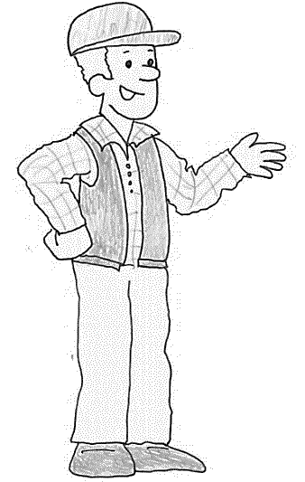

**Esta sección contiene espacios para registrar los EGRESOS (salidas) de dinero al predio. Al igual que en la sección anterior, cada ítem de egreso de dinero (o concepto de gasto) es identificado con una letra. Las categorías propuestas son:**

**G) Compras de Hacienda VACUNOS**

**H) Compras de Hacienda LANARES**

**I) Sanidad**

**J) Alimentación animal**

**k) Pasturas**

**L) Maquinaria y Vehículos**

**M) Pago de Rentas**

**N) Servicios Contratados**

**O) Mano de Obra**

**P) Impuestos**

**Q) Gastos de Administración**

**R) Otros Gastos de Estructura y funcionamiento e Inversiones**

**S) Servicio de Deuda**

**T) Otros Gastos**

En las siguientes hojas hay espacios disponibles para cada ítem de egreso o concepto de gasto…

**SECCION 4**

**Registro de EGRESOS $**

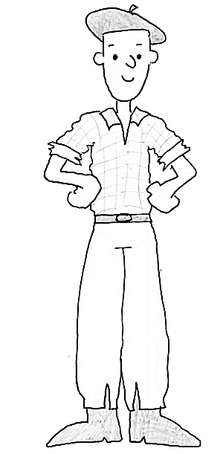

**REGISTRO DE EGRESOS G) Compras de Hacienda VACUNOS**

Al igual que para los ingresos, esta hoja y las siguientes sirven para registrar los EGRESOS de dinero (salidas o gastos).

También, al terminar un mes, y si hay varios egresos, se puede pasar una raya y sumar los gastos mensuales… esto facilitará luego la recomposición del flujo de caja mensual (en una tabla que está más adelante en este cuadernillo).





|  |  |  |  |  |
| --- | --- | --- | --- | --- |
| **Fecha** | **Motivo de ingreso** | **Identificación de boleta/comprobante** | **Observaciones** | **MONTO**  **(US$)** |
|  |  |  |  |  |
|  |  |  |  |  |
|  |  |  |  |  |
|  |  |  |  |  |
|  |  |  |  |  |
|  |  |  |  |  |
|  |  |  |  |  |
|  |  |  |  |  |
|  |  |  |  |  |
|  |  |  |  |  |
|  |  |  |  |  |
|  |  |  |  |  |
|  |  |  |  |  |
|  |  |  |  |  |
|  |  |  |  |  |
|  |  |  |  |  |
|  |  |  |  |  |
|  |  |  |  |  |
|  |  |  |  |  |
| **SUBTOTAL G) Compras de Hacienda VACUNOS**  (sumar todos los ingresos de la hoja en este lugar) 🡪 | | | |  |

**REGISTRO DE EGRESOS**



**H) Compras de Hacienda LANARES**

|  |  |  |  |  |
| --- | --- | --- | --- | --- |
| **Fecha** | **Motivo de ingreso** | **Identificación de boleta/comprobante** | **Observaciones** | **MONTO**  **(US$)** |
|  |  |  |  |  |
|  |  |  |  |  |
|  |  |  |  |  |
|  |  |  |  |  |
|  |  |  |  |  |
|  |  |  |  |  |
|  |  |  |  |  |
|  |  |  |  |  |
|  |  |  |  |  |
|  |  |  |  |  |
|  |  |  |  |  |
|  |  |  |  |  |
|  |  |  |  |  |
|  |  |  |  |  |
|  |  |  |  |  |
|  |  |  |  |  |
|  |  |  |  |  |
|  |  |  |  |  |
|  |  |  |  |  |
|  |  |  |  |  |
|  |  |  |  |  |
| **SUBTOTAL H) Compras de Hacienda LANARES**  (sumar todos los ingresos de la hoja en este lugar) 🡪 | | | |  |

**REGISTRO DE EGRESOS**



**I) Sanidad**

|  |  |  |  |  |
| --- | --- | --- | --- | --- |
| **Fecha** | **Motivo de ingreso** | **Identificación de boleta/comprobante** | **Observaciones** | **MONTO**  **(US$)** |
|  |  |  |  |  |
|  |  |  |  |  |
|  |  |  |  |  |
|  |  |  |  |  |
|  |  |  |  |  |
|  |  |  |  |  |
|  |  |  |  |  |
|  |  |  |  |  |
|  |  |  |  |  |
|  |  |  |  |  |
|  |  |  |  |  |
|  |  |  |  |  |
|  |  |  |  |  |
|  |  |  |  |  |
|  |  |  |  |  |
|  |  |  |  |  |
|  |  |  |  |  |
|  |  |  |  |  |
|  |  |  |  |  |
|  |  |  |  |  |
|  |  |  |  |  |
| **SUBTOTAL I) Sanidad**  (sumar todos los ingresos de la hoja en este lugar) 🡪 | | | |  |

**REGISTRO DE EGRESOS**



**J) Alimentación animal**

|  |  |  |  |  |
| --- | --- | --- | --- | --- |
| **Fecha** | **Motivo de ingreso** | **Identificación de boleta/comprobante** | **Observaciones** | **MONTO**  **(US$)** |
|  |  |  |  |  |
|  |  |  |  |  |
|  |  |  |  |  |
|  |  |  |  |  |
|  |  |  |  |  |
|  |  |  |  |  |
|  |  |  |  |  |
|  |  |  |  |  |
|  |  |  |  |  |
|  |  |  |  |  |
|  |  |  |  |  |
|  |  |  |  |  |
|  |  |  |  |  |
|  |  |  |  |  |
|  |  |  |  |  |
|  |  |  |  |  |
|  |  |  |  |  |
|  |  |  |  |  |
|  |  |  |  |  |
|  |  |  |  |  |
|  |  |  |  |  |
| **SUBTOTAL J) Alimentación animal**  (sumar todos los ingresos de la hoja en este lugar) 🡪 | | | |  |

**REGISTRO DE EGRESOS**



**K) Pasturas**

|  |  |  |  |  |
| --- | --- | --- | --- | --- |
| **Fecha** | **Motivo de ingreso** | **Identificación de boleta/comprobante** | **Observaciones** | **MONTO**  **(US$)** |
|  |  |  |  |  |
|  |  |  |  |  |
|  |  |  |  |  |
|  |  |  |  |  |
|  |  |  |  |  |
|  |  |  |  |  |
|  |  |  |  |  |
|  |  |  |  |  |
|  |  |  |  |  |
|  |  |  |  |  |
|  |  |  |  |  |
|  |  |  |  |  |
|  |  |  |  |  |
|  |  |  |  |  |
|  |  |  |  |  |
|  |  |  |  |  |
|  |  |  |  |  |
|  |  |  |  |  |
|  |  |  |  |  |
|  |  |  |  |  |
|  |  |  |  |  |
| **SUBTOTAL K) Pasturas**  (sumar todos los ingresos de la hoja en este lugar) 🡪 | | | |  |

**REGISTRO DE EGRESOS**



**L) Maquinaria y Vehículo**

|  |  |  |  |  |
| --- | --- | --- | --- | --- |
| **Fecha** | **Motivo de ingreso** | **Identificación de boleta/comprobante** | **Observaciones** | **MONTO**  **(US$)** |
|  |  |  |  |  |
|  |  |  |  |  |
|  |  |  |  |  |
|  |  |  |  |  |
|  |  |  |  |  |
|  |  |  |  |  |
|  |  |  |  |  |
|  |  |  |  |  |
|  |  |  |  |  |
|  |  |  |  |  |
|  |  |  |  |  |
|  |  |  |  |  |
|  |  |  |  |  |
|  |  |  |  |  |
|  |  |  |  |  |
|  |  |  |  |  |
|  |  |  |  |  |
|  |  |  |  |  |
|  |  |  |  |  |
|  |  |  |  |  |
|  |  |  |  |  |
| **SUBTOTAL L) Maquinaria y Vehículos**  (sumar todos los ingresos de la hoja en este lugar) 🡪 | | | |  |

**REGISTRO DE EGRESOS**



**M) Pago de Rentas**

|  |  |  |  |  |
| --- | --- | --- | --- | --- |
| **Fecha** | **Motivo de ingreso** | **Identificación de boleta/comprobante** | **Observaciones** | **MONTO**  **(US$)** |
|  |  |  |  |  |
|  |  |  |  |  |
|  |  |  |  |  |
|  |  |  |  |  |
|  |  |  |  |  |
|  |  |  |  |  |
|  |  |  |  |  |
|  |  |  |  |  |
|  |  |  |  |  |
|  |  |  |  |  |
|  |  |  |  |  |
|  |  |  |  |  |
|  |  |  |  |  |
|  |  |  |  |  |
|  |  |  |  |  |
|  |  |  |  |  |
|  |  |  |  |  |
|  |  |  |  |  |
|  |  |  |  |  |
|  |  |  |  |  |
|  |  |  |  |  |
| **SUBTOTAL M) Pago de Rentas**  (sumar todos los ingresos de la hoja en este lugar) 🡪 | | | |  |

**REGISTRO DE EGRESOS**



**N) Servicios Contratados**

|  |  |  |  |  |
| --- | --- | --- | --- | --- |
| **Fecha** | **Motivo de ingreso** | **Identificación de boleta/comprobante** | **Observaciones** | **MONTO**  **(US$)** |
|  |  |  |  |  |
|  |  |  |  |  |
|  |  |  |  |  |
|  |  |  |  |  |
|  |  |  |  |  |
|  |  |  |  |  |
|  |  |  |  |  |
|  |  |  |  |  |
|  |  |  |  |  |
|  |  |  |  |  |
|  |  |  |  |  |
|  |  |  |  |  |
|  |  |  |  |  |
|  |  |  |  |  |
|  |  |  |  |  |
|  |  |  |  |  |
|  |  |  |  |  |
|  |  |  |  |  |
|  |  |  |  |  |
|  |  |  |  |  |
|  |  |  |  |  |
| **SUBTOTAL N) Servicios Contratados**  (sumar todos los ingresos de la hoja en este lugar) 🡪 | | | |  |

**REGISTRO DE EGRESOS**



**O) Mano de Obra**

|  |  |  |  |  |
| --- | --- | --- | --- | --- |
| **Fecha** | **Motivo de ingreso** | **Identificación de boleta/comprobante** | **Observaciones** | **MONTO**  **(US$)** |
|  |  |  |  |  |
|  |  |  |  |  |
|  |  |  |  |  |
|  |  |  |  |  |
|  |  |  |  |  |
|  |  |  |  |  |
|  |  |  |  |  |
|  |  |  |  |  |
|  |  |  |  |  |
|  |  |  |  |  |
|  |  |  |  |  |
|  |  |  |  |  |
|  |  |  |  |  |
|  |  |  |  |  |
|  |  |  |  |  |
|  |  |  |  |  |
|  |  |  |  |  |
|  |  |  |  |  |
|  |  |  |  |  |
|  |  |  |  |  |
|  |  |  |  |  |
| **SUBTOTAL O) Mano de Obra**  (sumar todos los ingresos de la hoja en este lugar) 🡪 | | | |  |

**REGISTRO DE EGRESOS**



**P) Impuestos**

|  |  |  |  |  |
| --- | --- | --- | --- | --- |
| **Fecha** | **Motivo de ingreso** | **Identificación de boleta/comprobante** | **Observaciones** | **MONTO**  **(US$)** |
|  |  |  |  |  |
|  |  |  |  |  |
|  |  |  |  |  |
|  |  |  |  |  |
|  |  |  |  |  |
|  |  |  |  |  |
|  |  |  |  |  |
|  |  |  |  |  |
|  |  |  |  |  |
|  |  |  |  |  |
|  |  |  |  |  |
|  |  |  |  |  |
|  |  |  |  |  |
|  |  |  |  |  |
|  |  |  |  |  |
|  |  |  |  |  |
|  |  |  |  |  |
|  |  |  |  |  |
|  |  |  |  |  |
|  |  |  |  |  |
|  |  |  |  |  |
| **SUBTOTAL P) Impuestos**  (sumar todos los ingresos de la hoja en este lugar) 🡪 | | | |  |

**REGISTRO DE EGRESOS**



**Q) Gastos de Administración**

|  |  |  |  |  |
| --- | --- | --- | --- | --- |
| **Fecha** | **Motivo de ingreso** | **Identificación de boleta/comprobante** | **Observaciones** | **MONTO**  **(US$)** |
|  |  |  |  |  |
|  |  |  |  |  |
|  |  |  |  |  |
|  |  |  |  |  |
|  |  |  |  |  |
|  |  |  |  |  |
|  |  |  |  |  |
|  |  |  |  |  |
|  |  |  |  |  |
|  |  |  |  |  |
|  |  |  |  |  |
|  |  |  |  |  |
|  |  |  |  |  |
|  |  |  |  |  |
|  |  |  |  |  |
|  |  |  |  |  |
|  |  |  |  |  |
|  |  |  |  |  |
|  |  |  |  |  |
|  |  |  |  |  |
|  |  |  |  |  |
| **SUBTOTAL Q) Impuestos**  (sumar todos los ingresos de la hoja en este lugar) 🡪 | | | |  |

**REGISTRO DE EGRESOS**



**R) Gastos de Estructura y funcionamiento e Inversiones**

|  |  |  |  |  |
| --- | --- | --- | --- | --- |
| **Fecha** | **Motivo de ingreso** | **Identificación de boleta/comprobante** | **Observaciones** | **MONTO**  **(US$)** |
|  |  |  |  |  |
|  |  |  |  |  |
|  |  |  |  |  |
|  |  |  |  |  |
|  |  |  |  |  |
|  |  |  |  |  |
|  |  |  |  |  |
|  |  |  |  |  |
|  |  |  |  |  |
|  |  |  |  |  |
|  |  |  |  |  |
|  |  |  |  |  |
|  |  |  |  |  |
|  |  |  |  |  |
|  |  |  |  |  |
|  |  |  |  |  |
|  |  |  |  |  |
|  |  |  |  |  |
|  |  |  |  |  |
|  |  |  |  |  |
|  |  |  |  |  |
| **SUBTOTAL R) Gastos de Estructura y funcionamiento e Inversiones**  (sumar todos los ingresos de la hoja en este lugar) 🡪 | | | |  |

**REGISTRO DE EGRESOS**



**S) Servicio de Deuda**

|  |  |  |  |  |
| --- | --- | --- | --- | --- |
| **Fecha** | **Motivo de ingreso** | **Identificación de boleta/comprobante** | **Observaciones** | **MONTO**  **(US$)** |
|  |  |  |  |  |
|  |  |  |  |  |
|  |  |  |  |  |
|  |  |  |  |  |
|  |  |  |  |  |
|  |  |  |  |  |
|  |  |  |  |  |
|  |  |  |  |  |
|  |  |  |  |  |
|  |  |  |  |  |
|  |  |  |  |  |
|  |  |  |  |  |
|  |  |  |  |  |
|  |  |  |  |  |
|  |  |  |  |  |
|  |  |  |  |  |
|  |  |  |  |  |
|  |  |  |  |  |
|  |  |  |  |  |
|  |  |  |  |  |
|  |  |  |  |  |
| **SUBTOTAL S) Servicio de Deuda**  (sumar todos los ingresos de la hoja en este lugar) 🡪 | | | |  |

**REGISTRO DE EGRESOS**



**T) Otros gastos**

|  |  |  |  |  |
| --- | --- | --- | --- | --- |
| **Fecha** | **Motivo de ingreso** | **Identificación de boleta/comprobante** | **Observaciones** | **MONTO**  **(US$)** |
|  |  |  |  |  |
|  |  |  |  |  |
|  |  |  |  |  |
|  |  |  |  |  |
|  |  |  |  |  |
|  |  |  |  |  |
|  |  |  |  |  |
|  |  |  |  |  |
|  |  |  |  |  |
|  |  |  |  |  |
|  |  |  |  |  |
|  |  |  |  |  |
|  |  |  |  |  |
|  |  |  |  |  |
|  |  |  |  |  |
|  |  |  |  |  |
|  |  |  |  |  |
|  |  |  |  |  |
|  |  |  |  |  |
|  |  |  |  |  |
|  |  |  |  |  |
| **SUBTOTAL T) Otros gastos**  (sumar todos los ingresos de la hoja en este lugar) 🡪 | | | |  |

**2-REGISTROS FINANCIEROS COMPOSICIÓN DE EGRESOS**



Al igual que para los ingresos de dinero en efectivo, en este cuadro se deben transcribir los EGRESOS (salidas) de dinero del predio.

Para calcular el porcentaje de cada concepto de gasto, se debe dividir cada valor entre el Total de Egresos, y multiplicarlo x 100.

En el cuadro de abajo, se puede calcular el Saldo de caja, como diferencia entre el Total de Ingresos y el Total de Egresos, en dólares.

En la siguiente hoja se puede reconstruir el flujo de caja mensual.

|  |  |  |
| --- | --- | --- |
| **EGRESOS (dólares)** | **SUBTOTALES** | **PORCENTAJE** |
| **G) Compras de Hacienda VACUNOS** |  |  |
| **H) Compras de Hacienda LANARES** |  |  |
| **I) Sanidad** |  |  |
| **J) Alimentación animal** |  |  |
| **k) Pasturas** |  |  |
| **L) Maquinaria y Vehículos** |  |  |
| **M) Pago de Rentas** |  |  |
| **N) Servicios Contratados** |  |  |
| **O) Mano de Obra** |  |  |
| **P) Impuestos** |  |  |
| **Q) Gastos de Administración** |  |  |
| **R) Otros Gastos de Estructura y funcionamiento e Inversiones** |  |  |
| **S) Servicio de Deuda** |  |  |
| **T) Otros gastos** |  |  |
| **2- TOTAL DE EGRESOS** |  | 100% |

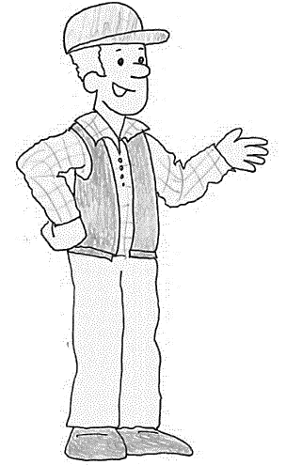

|  |  |
| --- | --- |
| **1- TOTAL DE INGRESOS** | Dólares/año |
| **2- TOTAL DE EGRESOS** | Dólares/año |
| **3- SALDO (INGRESOS - EGRESOS)** | Dólares/año |

**FLUJO DE CAJA. INGRESOS MENSUALES**

En esta tabla se puede trascribir los ingresos mensuales para cada ítem considerado (del A al F).

Estos ingresos deberían estar registrados en la **Sección 3**.de este cuadernillo

En la hoja siguiente, de igual forma, se pueden pasar los egresos de dinero mensuales, considerando los ítems de gastos (de G a T). En esa hoja también se puede calcular el flujo de caja, sumando los ingresos y restando los egresos mensuales. El saldo mensual es lo que pasa al mes siguiente como “dinero en caja”.

Se puede comparar las presupuestación que se realizó (**Sección 2: PLANIFICACIÓN FINANCIERA**) para evaluar cuánto se cumplió de lo proyectado, tanto de ingresos, egresos como saldos.

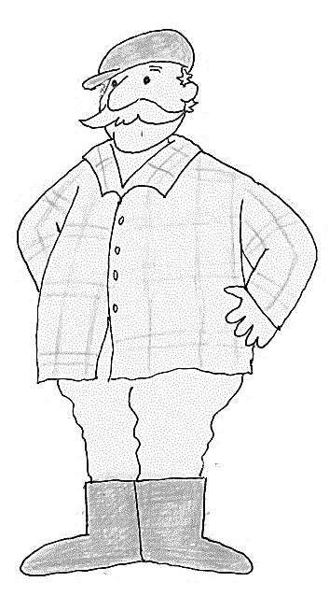

|  |  |  |  |  |  |  |  |  |  |  |  |  |
| --- | --- | --- | --- | --- | --- | --- | --- | --- | --- | --- | --- | --- |
| **INGRESOS (dólares)** | **Jul** | **Ago** | **Sep** | **Oct** | **Nov** | **Dic** | **Ene** | **Feb** | **Mar** | **Abr** | **May** | **Jun** |
| **A) Ventas de hacienda VACUNOS** |  |  |  |  |  |  |  |  |  |  |  |  |
| **B) Ventas de hacienda LANARES** |  |  |  |  |  |  |  |  |  |  |  |  |
| **C) Ventas de productos** |  |  |  |  |  |  |  |  |  |  |  |  |
| **D) Ventas de activos** |  |  |  |  |  |  |  |  |  |  |  |  |
| **E) Créditos Bancarios recibidos** |  |  |  |  |  |  |  |  |  |  |  |  |
| **F) Otros Ingresos** |  |  |  |  |  |  |  |  |  |  |  |  |
| **1-INGRESOS TOTALES MENSUALES** |  |  |  |  |  |  |  |  |  |  |  |  |

**PLAN DE FINANZAS. PLANIFICACIÓN DE ERESOS y FLUJO DE CAJA PROYECTADO**

|  |  |  |  |  |  |  |  |  |  |  |  |  |
| --- | --- | --- | --- | --- | --- | --- | --- | --- | --- | --- | --- | --- |
| **EGRESOS (dólares)** | **Jul** | **Ago** | **Sep** | **Oct** | **Nov** | **Dic** | **Ene** | **Feb** | **Mar** | **Abr** | **May** | **Jun** |
| **G) Compras de Hacienda VACUNOS** |  |  |  |  |  |  |  |  |  |  |  |  |
| **H) Compras de Hacienda LANARES** |  |  |  |  |  |  |  |  |  |  |  |  |
| **I) Sanidad** |  |  |  |  |  |  |  |  |  |  |  |  |
| **J) Alimentación animal** |  |  |  |  |  |  |  |  |  |  |  |  |
| **k) Pasturas** |  |  |  |  |  |  |  |  |  |  |  |  |
| **L) Maquinaria y Vehículos** |  |  |  |  |  |  |  |  |  |  |  |  |
| **M) Pago de Rentas** |  |  |  |  |  |  |  |  |  |  |  |  |
| **N) Servicios Contratados** |  |  |  |  |  |  |  |  |  |  |  |  |
| **O) Mano de Obra** |  |  |  |  |  |  |  |  |  |  |  |  |
| **P) Impuestos** |  |  |  |  |  |  |  |  |  |  |  |  |
| **Q) Gastos de Administración** |  |  |  |  |  |  |  |  |  |  |  |  |
| **R) Otros Gastos de Estructura y funcionamiento e Inversiones** |  |  |  |  |  |  |  |  |  |  |  |  |
| **S) Servicio de Deuda** |  |  |  |  |  |  |  |  |  |  |  |  |
| **T) Otros Gastos** |  |  |  |  |  |  |  |  |  |  |  |  |
| **2- EGRESOS TOTALES MENSUALES** |  |  |  |  |  |  |  |  |  |  |  |  |
|  |  |  |  |  |  |  |  |  |  |  |  |  |
|  |  |  |  |  |  |  |  |  |  |  |  |  |
| **FLUJO DE CAJA (dólares)** | **Jul** | **Ago** | **Sep** | **Oct** | **Nov** | **Dic** | **Ene** | **Feb** | **Mar** | **Abr** | **May** | **Jun** |
| **Dinero en CAJA** |  |  |  |  |  |  |  |  |  |  |  |  |
| **1-INGRESOS totales mensuales proyectados** |  |  |  |  |  |  |  |  |  |  |  |  |
| **2-EGRESOS totales mensuales proyectados** |  |  |  |  |  |  |  |  |  |  |  |  |
| **🡺 SALDO ACUMULADO (Ingresos-Egresos)** |  |  |  |  |  |  |  |  |  |  |  |  |



**SECCION 5**

**Registros esquila, lluvias, movimiento de animales y registro sanitario**

**Esta sección tiene espacios para realizar registros varios.**

**Ellos son:**

* **Registro de Esquila**
* **Lluvias**
* **Movimiento de animales**
* **Registro sanitario**

**REGISTROS DE**



**ESQUILA**

|  |  |  |
| --- | --- | --- |
| **NÚMERO de animales vellón** |  |  |
| **1. NÚMERO de animales esquilados** |  |  |
|  |  |  |
| **Kg lana vellón** |  |  |
| **kg lana barriga** |  |  |
| **2. TOTAL kg esquilados** |  |  |
|  |  |  |
| **PRODUCCIÓN DE LANA POR ANIMAL  (2.Total kg esquilados / 1.Número de animales esquilados)** |  | kg/cabeza |

Este espacio es para registrar los resultados de la esquila.

Se puede calcular la producción de lana promedio por animal dividiendo el total de kilos esquilados sobre el número de animales esquilados.

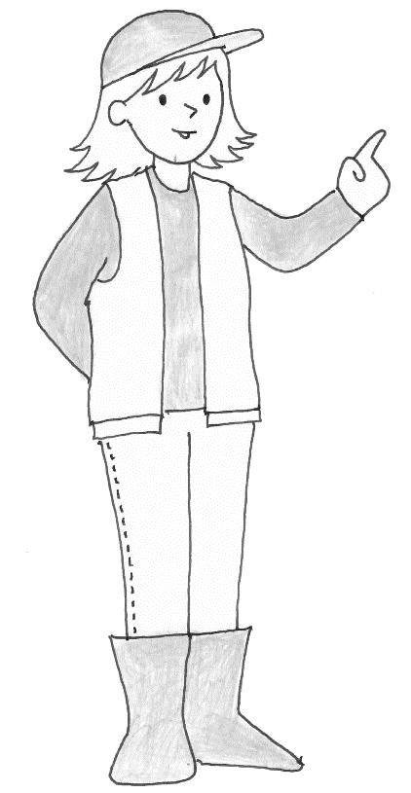

**REGISTRO DE**



**LLUVIAS**

|  |  |  |  |  |  |  |  |  |  |  |  |  |  |  |  |  |  |  |  |  |  |  |  |  |  |  |  |  |  |  |  |  |
| --- | --- | --- | --- | --- | --- | --- | --- | --- | --- | --- | --- | --- | --- | --- | --- | --- | --- | --- | --- | --- | --- | --- | --- | --- | --- | --- | --- | --- | --- | --- | --- | --- |
| **MES / DIA** | **1** | **2** | **3** | **4** | **5** | **6** | **7** | **8** | **9** | **10** | **11** | **12** | **13** | **14** | **15** | **16** | **17** | **18** | **19** | **20** | **21** | **22** | **23** | **24** | **25** | **26** | **27** | **28** | **29** | **30** | **31** | **Total mensual** |
| **Enero** |  |  |  |  |  |  |  |  |  |  |  |  |  |  |  |  |  |  |  |  |  |  |  |  |  |  |  |  |  |  |  |  |
| **Febrero** |  |  |  |  |  |  |  |  |  |  |  |  |  |  |  |  |  |  |  |  |  |  |  |  |  |  |  |  |  |  |  |  |
| **Marzo** |  |  |  |  |  |  |  |  |  |  |  |  |  |  |  |  |  |  |  |  |  |  |  |  |  |  |  |  |  |  |  |  |
| **Abril** |  |  |  |  |  |  |  |  |  |  |  |  |  |  |  |  |  |  |  |  |  |  |  |  |  |  |  |  |  |  |  |  |
| **Mayo** |  |  |  |  |  |  |  |  |  |  |  |  |  |  |  |  |  |  |  |  |  |  |  |  |  |  |  |  |  |  |  |  |
| **Junio** |  |  |  |  |  |  |  |  |  |  |  |  |  |  |  |  |  |  |  |  |  |  |  |  |  |  |  |  |  |  |  |  |
| **Julio** |  |  |  |  |  |  |  |  |  |  |  |  |  |  |  |  |  |  |  |  |  |  |  |  |  |  |  |  |  |  |  |  |
| **Agosto** |  |  |  |  |  |  |  |  |  |  |  |  |  |  |  |  |  |  |  |  |  |  |  |  |  |  |  |  |  |  |  |  |
| **Setiembre** |  |  |  |  |  |  |  |  |  |  |  |  |  |  |  |  |  |  |  |  |  |  |  |  |  |  |  |  |  |  |  |  |
| **Octubre** |  |  |  |  |  |  |  |  |  |  |  |  |  |  |  |  |  |  |  |  |  |  |  |  |  |  |  |  |  |  |  |  |
| **Noviembre** |  |  |  |  |  |  |  |  |  |  |  |  |  |  |  |  |  |  |  |  |  |  |  |  |  |  |  |  |  |  |  |  |
| **Diciembre** |  |  |  |  |  |  |  |  |  |  |  |  |  |  |  |  |  |  |  |  |  |  |  |  |  |  |  |  |  |  |  |  |

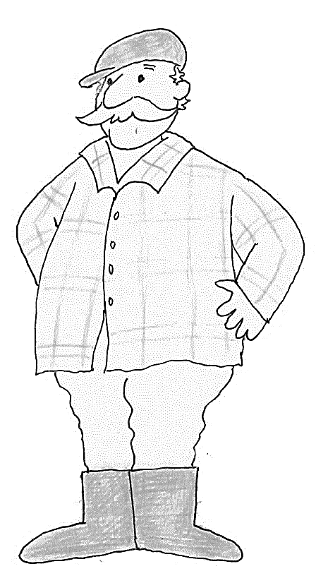

En esta tabla se pueden escribir los registros de lluvia para cada día del año.

El total acumulado del mes (suma) se puede calcular en la última columna de la tabla.



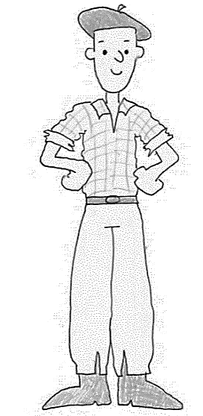**REGISTRO DE MOVIMIENTO DE ANIMALES**

Esta tabla es para registrar el movimiento de animales.

|  |  |  |  |  |
| --- | --- | --- | --- | --- |
| **Nro certificado** | **Fecha** | **Movimiento** | **Categoría /**  **Lote de animales** | **Observaciones** |
|  |  |  |  |  |
|  |  |  |  |  |
|  |  |  |  |  |
|  |  |  |  |  |
|  |  |  |  |  |
|  |  |  |  |  |
|  |  |  |  |  |
|  |  |  |  |  |
|  |  |  |  |  |
|  |  |  |  |  |
|  |  |  |  |  |
|  |  |  |  |  |
|  |  |  |  |  |
|  |  |  |  |  |
|  |  |  |  |  |
|  |  |  |  |  |
|  |  |  |  |  |
|  |  |  |  |  |
|  |  |  |  |  |
|  |  |  |  |  |
|  |  |  |  |  |



**REGISTRO SANITARIO**

Aquí se puede registrar los tratamientos sanitarios realizados a los animales.

|  |  |  |
| --- | --- | --- |
| **Fecha** | **Categoría /**  **Lote de animales** | **Tratamiento** |
|  |  |  |
|  |  |  |
|  |  |  |
|  |  |  |
|  |  |  |
|  |  |  |
|  |  |  |
|  |  |  |
|  |  |  |
|  |  |  |
|  |  |  |
|  |  |  |
|  |  |  |
|  |  |  |
|  |  |  |
|  |  |  |
|  |  |  |
|  |  |  |
|  |  |  |
|  |  |  |
|  |  |  |
|  |  |  |
|  |  |  |

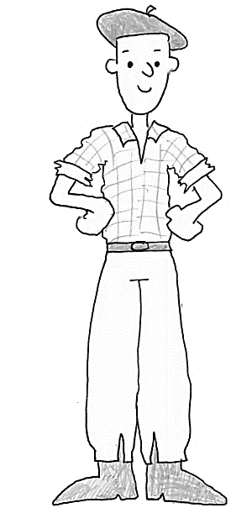

**SECCION 6**

**Registro de stock, dotación, altura del pasto y eficiencia productiva y reproductiva**

**Esta sección es para registrar información de:**

* **Movimientos y cambios de categoría en el año**
* **Stock animal**
* **Dotación**
* **Evolución de estado de los animales**
* **Registro por potrero**
* **Eficiencia reproductiva**
* **Resultados productivos**

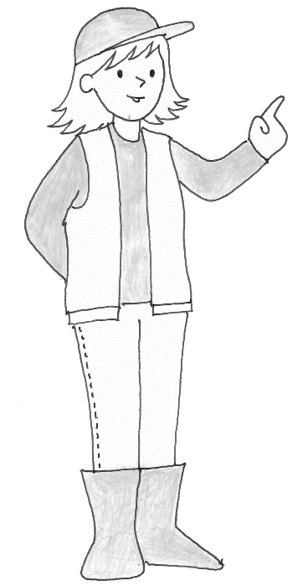**Movimientos y cambios de categoría en el año**

Este cuadro es para registrar categoría a categoría los movimientos de animales en el año, incluyendo los cambios de categoría, ventas, compras, nacimientos y muertes. En el cuadro se deben poner los números de animales según corresponda al movimiento y a la categoría.

|  |  |  |  |  |  |  |  |  |  |
| --- | --- | --- | --- | --- | --- | --- | --- | --- | --- |
|  | **Stock  1ro Julio** | **Nacimientos** | **Ventas /  Salidas** | **Muertes** | **Consumos** | **Compras /  Entradas** | **Cambio categ.  Salidas** | **Cambio categ.  Entradas** | **Stock  30 junio** |
| **Toros** |  |  |  |  |  |  |  |  |  |
| **Vacas de Cría** |  |  |  |  |  |  |  |  |  |
| **Vaq. +2 años** |  |  |  |  |  |  |  |  |  |
| **Vaq. 1-2 años** |  |  |  |  |  |  |  |  |  |
| **Terneros/as** |  |  |  |  |  |  |  |  |  |
| **Novillos 1-2 años** |  |  |  |  |  |  |  |  |  |
| **Novillos 2-3 años** |  |  |  |  |  |  |  |  |  |
| **Novillos +3 años** |  |  |  |  |  |  |  |  |  |
| **Vacas Invernada** |  |  |  |  |  |  |  |  |  |
| **TOTAL VACUNOS** |  |  |  |  |  |  |  |  |  |
|  |  |  |  |  |  |  |  |  |  |
| **Carneros** |  |  |  |  |  |  |  |  |  |
| **Ovejas de Cría** |  |  |  |  |  |  |  |  |  |
| **Borregas 2-4 D** |  |  |  |  |  |  |  |  |  |
| **Corderas DL** |  |  |  |  |  |  |  |  |  |
| **Corderos/as mam.** |  |  |  |  |  |  |  |  |  |
| **Corderos DL** |  |  |  |  |  |  |  |  |  |
| **Borregos 2D** |  |  |  |  |  |  |  |  |  |
| **Capones** |  |  |  |  |  |  |  |  |  |
| **Otros** |  |  |  |  |  |  |  |  |  |
| **TOTAL LANARES** |  |  |  |  |  |  |  |  |  |

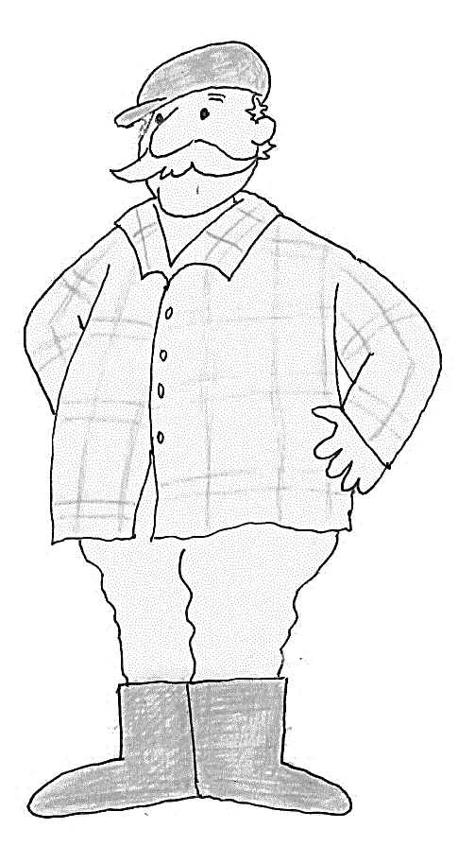**REGISTRO DE HACIENDA STOCK DE ANIMALES. VACUNOS**

Para poder comparar los sistemas de producción ganadera, entre categorías diferentes (invernadores, criadores, y ciclo completo) y especies (vacunos y lanares) se utiliza frecuentemente una unidad común: la **Unidad Ganadera (**UG).

Esta unidad representa los requerimientos de alimento de mantenimiento de una vaca de cría de 380 kg de peso vivo, que desteta un ternero al año. Se utiliza como un indicador de la demanda de alimento. Con las siguientes tablas se puede calcular la dotación total del establecimiento, considerando VACUNOS, LANARES y EQUINOS, y la superficie total de pastoreo… como se explica más adelante.

**Para convertir de cabezas a Unidades Ganaderas se debe multiplicar para cada categoría, el número de animales x su correspondiente Equivalencia Ganadera.**

**🡻**



|  |  |  |  |  |  |
| --- | --- | --- | --- | --- | --- |
| **VACUNOS** | Cantidad de animales al inicio del ejercicio | Cantidad de animales al final del ejercicio | Equivalencias ganaderas | Unidades ganaderas al inicio del ejercicio | Unidades ganaderas al final del ejercicio |
| **Toros** |  |  | **1.2** |  |  |
| **Vacas de Cría** |  |  | **1** |  |  |
| **Vacas Lecheras** |  |  | **1.2** |  |  |
| **Vaq. +2 años** |  |  | **0.8** |  |  |
| **Vaq. 1-2 años** |  |  | **0.7** |  |  |
| **Terneros/as** |  |  | **0.4** |  |  |
| **Novillos 1-2 años** |  |  | **0.7** |  |  |
| **Novillos 2-3 años** |  |  | **0.9** |  |  |
| **Novillos +3 años** |  |  | **1** |  |  |
| **Vacas Invernada** |  |  | **1** |  |  |
| **TOTAL** |  |  |  |  |  |
| **Promedio anual** |  | |  |  | |

**REGISTRO DE HACIENDA STOCK DE ANIMALES. LANARES**

Al igual que para Vacunos, escribir el número inicial y final de animales, y luego multiplicar para cada categoría por el valor de equivalencia ganadera de los Lanares.



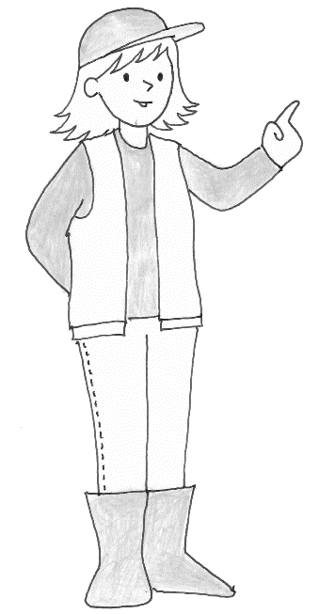

|  |  |  |  |  |  |
| --- | --- | --- | --- | --- | --- |
| **LANARES** | Cantidad de animales al inicio del ejercicio | Cantidad de animales al final del ejercicio | Equivalencias ganaderas | Unidades ganaderas al inicio del ejercicio | Unidades ganaderas al final del ejercicio |
| **Carneros** |  |  | **0.19** |  |  |
| **Ovejas de Cría** |  |  | **0.15** |  |  |
| **Borregas 2-4 D** |  |  | **0.13** |  |  |
| **Corderas DL** |  |  | **0.11** |  |  |
| **Corderos/as mam.** |  |  | **0.08** |  |  |
| **Corderos DL** |  |  | **0.11** |  |  |
| **Borregos 2D** |  |  | **0.13** |  |  |
| **Capones** |  |  | **0.15** |  |  |
| **Otros** |  |  | **0.15** |  |  |
| **TOTAL** |  |  |  |  |  |
| **Promedio anual /** |  | |  |  | |

**REGISTRO DE HACIENDA STOCK DE ANIMALES. DOTACIÓN TOTAL**

Para calcular la Dotación total, se deben incluir los Equinos.





|  |  |  |  |  |  |
| --- | --- | --- | --- | --- | --- |
| **EQUINOS** | Cantidad de animales al inicio del ejercicio | Cantidad de animales al final del ejercicio | Equivalencias ganaderas | Unidades ganaderas al inicio del ejercicio | Unidades ganaderas al final del ejercicio |
|  |  |  | **2** |  |  |
| **Promedio anual** |  | |  |  | |

**CÁLCULO DE UNIDADES GANADERAS TOTALES y DOTACIÓN TOTAL:**



Aquí se pueden copiar las Unidades ganaderas Vacunas, Lanares y de Equinos.

Después de calcular el total de Unidades ganaderas para las tres especies de animales, la suma se debe dividir sobre la Supericie de pastoreo del predio.

De esta forma se calcula la Dotación total, en Unidades ganaderas/hectárea.

|  |  |
| --- | --- |
| Para calcular la Dotación total, se deben incluir los Equinos.  Luego, debajo hay un espacio donde se pueden pasar las Unidades ganaderas Vacunas, Lanares y de Equinos.  Después de calcular el total de Unidades ganaderas para las tres especies de animales, la suma se debe dividir sobre la Supericie de pastoreo del predio. De esta forma se calcula la Dotación total, en Unidades ganaderas/hectárea. | Para calcular la Dotación total, se deben incluir los Equinos.  Luego, debajo hay un espacio donde se pueden pasar las Unidades ganaderas Vacunas, Lanares y de Equinos.  Después de calcular el total de Unidades ganaderas para las tres especies de animales, la suma se debe dividir sobre la Supericie de pastoreo del predio. De esta forma se calcula la Dotación total, en Unidades ganaderas/hectárea. |
| **Promedio anual de Unidades ganaderas LANARES** |  |
| **Promedio anual de Unidades ganaderas EQUINOS** |  |
| **a. TOTAL DE UNIDADES GANADERAS DEL PREDIO (UG)** |  |
|  |  |
| **b. SUPERFICIE (ha)** |  |
|  |  |
| **DOTACION = a.Total UG / b.Superficie** | UG/ha |



**DOTACIÓN DEL ESTABLECIMIENTO**

|  |  |  |  |  |  |  |  |  |  |  |
| --- | --- | --- | --- | --- | --- | --- | --- | --- | --- | --- |
| **FECHA** | **RECUENTO MENSUAL**  **Cabezas** | | | **UNIDADES GANADERAS** | | | **Total UG** | **SUPERFICIE**  **(ha)** | **DOTACIÓN**  **(UG/ha)** | **Observaciones** |
| **Vacunos** | **Lanares** | **Equinos** | **Vacunos** | **Lanares** | **Equinos** |
|  |  |  |  |  |  |  |  |  |  |  |
|  |  |  |  |  |  |  |  |  |  |  |
|  |  |  |  |  |  |  |  |  |  |  |
|  |  |  |  |  |  |  |  |  |  |  |
|  |  |  |  |  |  |  |  |  |  |  |
|  |  |  |  |  |  |  |  |  |  |  |
|  |  |  |  |  |  |  |  |  |  |  |
|  |  |  |  |  |  |  |  |  |  |  |
|  |  |  |  |  |  |  |  |  |  |  |



…Además de calcular la dotación promedio anual del establecimiento, es recomendable realizar un cálculo y registro periódico de la dotación, por ejemplo, en forma estacional.

También se puede calcular la dotación por potrero en forma estacional. En ese caso, en la columna “Observaciones” se puede anotar si es del predio o de un potrero en particular. También en esa columna se puede registrar el tipo de animales, u otra identificación.

|  |  |  |  |  |  |  |  |  |  |  |
| --- | --- | --- | --- | --- | --- | --- | --- | --- | --- | --- |
| **FECHA** | **RECUENTO MENSUAL**  **Cabezas** | | | **UNIDADES GANADERAS** | | | **Total UG** | **SUPERFICIE**  **(ha)** | **DOTACIÓN**  **(UG/ha)** | **Observaciones** |
| **Vacunos** | **Lanares** | **Equinos** | **Vacunos** | **Lanares** | **Equinos** |
|  |  |  |  |  |  |  |  |  |  |  |
|  |  |  |  |  |  |  |  |  |  |  |
|  |  |  |  |  |  |  |  |  |  |  |
|  |  |  |  |  |  |  |  |  |  |  |
|  |  |  |  |  |  |  |  |  |  |  |
|  |  |  |  |  |  |  |  |  |  |  |
|  |  |  |  |  |  |  |  |  |  |  |
|  |  |  |  |  |  |  |  |  |  |  |
|  |  |  |  |  |  |  |  |  |  |  |
|  |  |  |  |  |  |  |  |  |  |  |
|  |  |  |  |  |  |  |  |  |  |  |
|  |  |  |  |  |  |  |  |  |  |  |
|  |  |  |  |  |  |  |  |  |  |  |
|  |  |  |  |  |  |  |  |  |  |  |

NOTA PARA EDICIÓN: ESTA HOJA VARIAS VECES… es la misma que la anterior, sin el personaje

**REGISTRO DE EVOLUCIÓN DE**



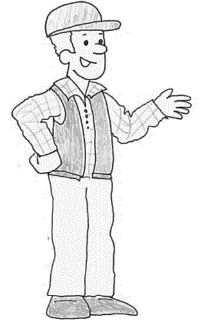**PESO VIVO DE VACUNOS / CONDICIÓN CORPORAL**

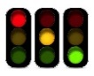

Esta tabla es para registrar la evolución del estado de un lote de animales.

Se puede anotar aquí el Peso o Condición corporal del lote.

Debajo hay un espacio para anotar el Peso o Condición corporal de los animales más pesados, los promedio y los más livianos.

Esto puede facilitar el manejo diferencial de los tres grupos por separado

|  |  |  |  |  |  |  |  |  |  |
| --- | --- | --- | --- | --- | --- | --- | --- | --- | --- |
|  |  | **1** | **2** | **3** | **4** | **5** | **6** | **7** | **8** |
| **IDENTIFICACIÓN**  **DEL LOTE** | **CATEGORÍA u OTRA IDENTIFICACIÓN** | **❑ PESO**  **❑ CC**  **Fecha:** | **❑ PESO**  **❑ CC**  **Fecha:** | **❑ PESO**  **❑ CC**  **Fecha:** | **❑ PESO**  **❑ CC**  **Fecha:** | **❑ PESO**  **❑ CC**  **Fecha:** | **❑ PESO**  **❑ CC**  **Fecha:** | **❑ PESO**  **❑ CC**  **Fecha:** | **❑ PESO**  **❑ CC**  **Fecha:** |
|  |  |  |  |  |  |  |  |  |  |
|  |  |  |  |  |  |  |  |  |  |
|  |  |  |  |  |  |  |  |  |  |
|  |  |  |  |  |  |  |  |  |  |
|  |  |  |  |  |  |  |  |  |  |
|  |  |  |  |  |  |  |  |  |  |
|  |  |  |  |  |  |  |  |  |  |
|  |  |  |  |  |  |  |  |  |  |
|  |  |  |  |  |  |  |  |  |  |
|  |  |  |  |  |  |  |  |  |  |
| **Lote de PUNTA** |  |  |  |  |  |  |  |  |  |
| **Lote MEDIO** |  |  |  |  |  |  |  |  |  |
| **Lote COLA** |  |  |  |  |  |  |  |  |  |

NOTA PARA EDICIÓN: ESTA HOJA REPERTIRLA VARIAS VECES

**REFERENCIA DE EVOLUCIÓN DE PESO VIVO DE VAQUILLONAS**



**PARA LLEGAR A PESO DE ENTORE**

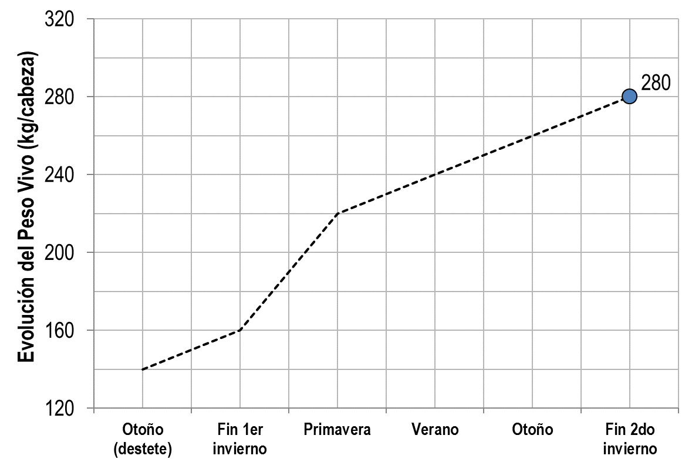

|  |  |  |  |  |  |  |
| --- | --- | --- | --- | --- | --- | --- |
|  | 🡹 | 🡹 | 🡹 | 🡹 | 🡹 | 🡹 |
| Resultado de imagen para semáforo  **Peso lote PUNTA** |  |  |  |  |  |  |
| Resultado de imagen para semáforo  **Peso lote MEDIO** |  |  |  |  |  |  |
| Resultado de imagen para semáforo  **Peso lote COLA** |  |  |  |  |  |  |

En el caso de las Vaquillonas, es importante que lleguen al servicio con buen estado y peso. Esta gráfica es para monitorear la evolución de peso de los lotes de vaquillonas más pesadas (lote de punta), lote del medio y lote de vaquillonas livianas (lote de cola).

Cada lote puede ser identificado con un signo diferente en la gráfica. Lo importante a considerar es prever alimento para que las vaquillonas no pierdan peso, sobre todo en momentos de baja oferta de pastura.

La gráfica es una referencia que considera una ganancia de peso de 0,250 kg/animal/día en todas las estaciones, salvo en primavera, donde se consideran 0,600 kg/día de ganancia de peso.



**REGISTRO DE INFORMACIÓN POR POTRERO**





Este cuadro es para registrar y monitorear los potreros.

Hay espacio para identificar el potrero (primera columna) y luego otros datos como la superficie del potrero, el tipo de pastura, la fecha de entrada y salida de los animales, su número y categoría.

Es importante también monitorear la altura del pasto. En la sección de Información de este cuadernillo hay algunos datos importantes sobre este tema…

|  |  |  |  |  |  |  |  |  |
| --- | --- | --- | --- | --- | --- | --- | --- | --- |
| **Potrero** | **Superficie en ha.** | **Tipo de pastura** | **Fecha de entrada** | **Fecha de salida** | **Cantidad de animales** | **Categoría** | **Altura pasto en cm** | **Otra información del potrero** |
|  |  |  |  |  |  |  |  |  |
|  |  |  |  |  |  |  |  |  |
|  |  |  |  |  |  |  |  |  |
|  |  |  |  |  |  |  |  |  |
|  |  |  |  |  |  |  |  |  |
|  |  |  |  |  |  |  |  |  |
|  |  |  |  |  |  |  |  |  |
|  |  |  |  |  |  |  |  |  |
|  |  |  |  |  |  |  |  |  |
|  |  |  |  |  |  |  |  |  |
|  |  |  |  |  |  |  |  |  |
|  |  |  |  |  |  |  |  |  |
|  |  |  |  |  |  |  |  |  |
|  |  |  |  |  |  |  |  |  |
|  |  |  |  |  |  |  |  |  |

NOTA PARA EDICIÓN: ESTA HOJA REPERTIRLA VARIAS VECES

**REGISTROS REPRODUCTIVOS**



Esta tabla es para registrar el resultado de diagnóstico de actividad ovárica y luego el diagnóstico definitivo de preñez.



|  |  |  |  |  |  |  |  |  |  |  |  |  |
| --- | --- | --- | --- | --- | --- | --- | --- | --- | --- | --- | --- | --- |
|  | **DIAGNÓSTICO DE ACTIVIDAD OVÁRICA** | | | | **DIAGNÓSTICO DEFINITIVO** | | | | | | | |
|  | **PREÑADAS** | | | **TOTAL** | | | **FALLADAS** | |
|  | **Anestro**  **Superficial** | **Anestro**  **Profundo** | **Ciclando** | **Preñadas** | **Temprana** | **Media** | **Tardía** | **Número** | **%** | **Número** | | **%** |
| **Vaquillonas entoradas** |  |  |  |  |  |  |  |  |  |  | |  |
| **Vacas de 2do entore** |  |  |  |  |  |  |  |  |  |  | |  |
| **Vacas multíparas** |  |  |  |  |  |  |  |  |  |  | |  |

**EVALUACION DE LA EFICIENCIA REPRODUCTIVA. VACUNOS**



|  |  |  |  |  |  |
| --- | --- | --- | --- | --- | --- |
|  | **DESCRIPCIÓN** | | **FECHA DE REGISTRO** | **CABEZAS** |  |
| **VACUNOS** |  |
| Período o fecha de Entore : ______________________________ |  | Hembras que entran a servicio |  |  | **⬅100%** |
|  |  | Hembras que terminan el servicio |  |  |  |
|  |  | Hembras con preñez diagnosticada |  |  |  |
| **% PREÑEZ: PORCENTAJE DE PREÑEZ** | **➔** | **Hembras con preñez diagnosticada _** | **X 100** | ➔ | **%** |
| **Hembras que entran a servicio** |
|  |  | Total de crías nacidas |  |  |  |
| **% PARICION: PORCENTAJE DE PARICIÓN** | **➔** | **Total de crías nacidas _** | **X 100** | ➔ | **%** |
| **Hembras que entran a servicio** |
|  |  | Total de crías señaladas/marcadas/identificadas |  |  |  |
| **% DESTETE: PORCENTAJE DE MARCACIÓN** | **➔** | **Total de crías marcadas _** | **X 100** | ➔ | **%** |
| **Hembras que entran a servicio** |
|  |  | Total de crías destetadas |  |  |  |
| **% DESTETE: PORCENTAJE DE DESTETE** | **➔** | **Total de crías destetadas _** | **X 100** | ➔ | **%** |
| **Hembras que entran a servicio** |

Este cuadro es para registrar y evaluar la eficiencia reproductiva del rodeo o la majada. Sirve tanto para Vacunos como para Lanares.

En este caso es para VACUNOS (los Lanares van en la hoja siguiente) … Para usarlo, comenzar ingresando el total de Hembras que entran al Servicio (se toma este valor como el 100%), luego se debe registrar a lo largo del servicio los animales en las categorías que se presentan en el cuadro, hasta el destete.

Por ejemplo: Entran a servicio 200 cabezas, terminan el servicio 198 (mueren o se pierden dos), luego se confirman 180 con preñez.

El **porcentaje de preñez** será = (180 cabezas / 200 cabezas) x100 = 90% de preñez

Luego, para calcular el **porcentaje de parición**, por ejemplo, si nacieron 170 crías, entonces el cálculo es: **%Parición** = (170 crías nacidas / 200 cabezas) x100 = 85% de parición.

El **porcentaje de marcación** se calcula como la cantidad de crías identificadas/marcadas/señaladas sobre el total de vientres que entran a servicio, por ejemplo **%Marcación** = (160 crías identificadas / 200 cabezas) x100 = 80% de marcación.

Finalmente, para calcular el **porcentaje de destete**, se debe dividir el total de crías destetadas, por ejemplo 156 cabezas, entre el total de hembras que entraron a servicio. Entonces, para este ejemplo, el **%Destete** = (156 crías destetadas / 200 cabezas) x100 = 78% de destete.

**Importante**: se deben descontar aquellos animales que se venden preñados o con cría al pie del total de animales que ingresaron al entore.

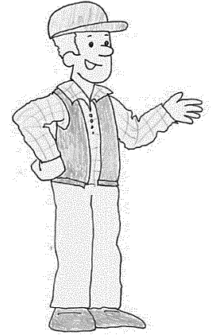

**EVALUACION DE LA EFICIENCIA REPRODUCTIVA. LANARES**



|  |  |  |  |  |  |
| --- | --- | --- | --- | --- | --- |
|  | **DESCRIPCIÓN** | | **FECHA DE REGISTRO** | **CABEZAS** |  |
| **LANARES** |  |
| Período o fecha de Entore : ______________________________ |  | Hembras que entran a servicio |  |  | **⬅100%** |
|  |  | Hembras que terminan el servicio |  |  |  |
|  |  | Hembras con preñez diagnosticada |  |  |  |
| **% PREÑEZ: PORCENTAJE DE PREÑEZ** | **➔** | **Hembras con preñez diagnosticada _** | **X 100** | ➔ | **%** |
| **Hembras que entran a servicio** |
|  |  | Total de crías nacidas |  |  |  |
| **% PARICION: PORCENTAJE DE PARICIÓN** | **➔** | **Total de crías nacidas _** | **X 100** | ➔ | **%** |
| **Hembras que entran a servicio** |
|  |  | Total de crías señaladas/marcadas/identificadas |  |  |  |
| **% DESTETE: PORCENTAJE DE MARCACIÓN** | **➔** | **Total de crías marcadas _** | **X 100** | ➔ | **%** |
| **Hembras que entran a servicio** |
|  |  | Total de crías destetadas |  |  |  |
| **% DESTETE: PORCENTAJE DE DESTETE** | **➔** | **Total de crías destetadas _** | **X 100** | ➔ | **%** |
| **Hembras que entran a servicio** |

Este cuadro es similar al anterior, pero para Lanares. Igualmente, sirve para calcular la eficiencia reproductiva.

La forma es igual al cuadro anterior… hay que ir registrando las categorías, y hacer las mismas cuentas.

En el caso de una majada mellicera, los resultados porcentuales pueden ser superiores al 100%. La tasa mellicera queda expresada entonces como la diferencia del resultado (por ejemplo %Destete) y el valor de 100%

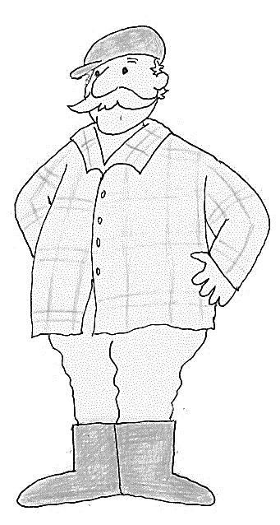

**PRODUCCIÓN DE CARNE VACUNOS**

|  |  |  |  |  |  |  |  |  |  |
| --- | --- | --- | --- | --- | --- | --- | --- | --- | --- |
| **en KILOS** | **VENTAS** | **COMPRAS** | **CONSUMO** | **STOCK INICIAL** | | | **STOCK FINAL** | | |
|  | **cabezas** | **peso**  **promedio** | **Cabezas x**  **peso** | **cabezas** | **peso**  **promedio** | **Cabezas x**  **peso** |
| **Toros** |  |  |  |  |  |  |  |  |  |
| **Vacas de Cría** |  |  |  |  |  |  |  |  |  |
| **Vaq. +2 años** |  |  |  |  |  |  |  |  |  |
| **Vaq. 1-2 años** |  |  |  |  |  |  |  |  |  |
| **Terneros/as** |  |  |  |  |  |  |  |  |  |
| **Novillos 1-2 años** |  |  |  |  |  |  |  |  |  |
| **Novillos 2-3 años** |  |  |  |  |  |  |  |  |  |
| **Novillos +3 años** |  |  |  |  |  |  |  |  |  |
| **Vacas Invernada** |  |  |  |  |  |  |  |  |  |
| **TOTAL VACUNOS** | a. | b. | c. |  |  | e. |  |  | d. |
|  |  |  |  |  |  |  |  |  |  |
|  | **Producción de carne = (a) _______ - (b)__________ + (c)_______ + (d) ________ - (e)_________ = _______ kg/año** | | | | | | | | |

Para calcular la producción de carne VACUNA se debe considerar las ventas, las compras, el consumo y la diferencia de stock. Ésta es la diferencia (resta) entre los animales al final y al inicio del ejercicio. El cálculo debe considerar los KILOS de cada ítem, y los totales están identificados con letras (de la a a la e).

La producción de carne se calcula como: (a) kg Ventas – (b) kg Compras + (c) kg Consumo + (d) kg Stock final de animales – (e) kg Stock Inicial de animales.

Por ejemplo: si se venden terneros, terneras y alguna vaca de invernada, totalizando (a) 25.000 kg de animales en pie, no hay compras ni consumos, el stock inicial es (e) 80.000 kilos (es la suma del número de animales de cada categoría x el peso de la misma), y el stock final es de (d) 75.000 kilos, entonces la producción de carne resulta:

(a) 25.000 kg Ventas – (b) 0 kg Compras + (c) 0 kg Consumo + (d) 75.000 kg Stock final– (e) 80.000 kg Stock Inicial = 20.000 kg de carne producida.

De igual manera se procede para los ovinos. La siguiente hoja presenta un cuadro similar a éste, pero para lanares. Además, se deberá considerar la lana, como se explica más adelante…

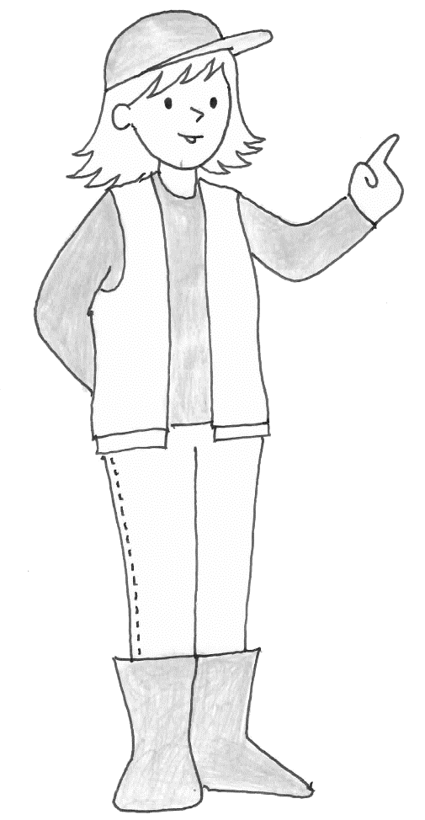

**PRODUCCIÓN DE CARNE y LANA OVINOS**

|  |  |  |  |  |  |  |  |  |  |  |  |
| --- | --- | --- | --- | --- | --- | --- | --- | --- | --- | --- | --- |
| **En KILOS** | **VENTAS** | **COMPRAS** | **CONSUMO** | **STOCK INICIAL** | | | | **STOCK FINAL** | | | |
|  | **cabezas** | **peso promedio** | **Cabezas x peso** | **cabezas** | | **peso promedio** | **Cabezas x peso** |
| **Carneros** |  |  |  |  |  |  |  | |  |  |
| **Ovejas de Cría** |  |  |  |  |  |  |  | |  |  |
| **Borregas 2-4 D** |  |  |  |  |  |  |  | |  |  |
| **Corderas DL** |  |  |  |  |  |  |  | |  |  |
| **Corderos/as mam.** |  |  |  |  |  |  |  | |  |  |
| **Corderos DL** |  |  |  |  |  |  |  | |  |  |
| **Borregos 2D** |  |  |  |  |  |  |  | |  |  |
| **Capones** |  |  |  |  |  |  |  | |  |  |
| **Otros** |  |  |  |  |  |  |  | |  |  |
| **TOTAL LANARES** | a. | b. | c. |  |  | e. |  | |  | d. |
|  |  |  |  |  |  |  |  | |  |  |
|  | **Producción de carne = (a) _______ - (b)__________ + (c)_______ + (d) ________ - (e)_________ = _______ kg/año** | | | | | | | | | |



Para los lanares, la producción de carne se calcula de igual manera.

Para calcular la producción de lana se debe considerar las ventas, así como la diferencia de inventario de lana (por ejemplo lana en el galpón del año pasado, o la que queda si no se vendió la zafra de este año), resultando en: (f) kg Ventas lana + (g) kg Stock final de lana – (h) kg Stock inicial de lana

|  |  |  |
| --- | --- | --- |
|  | **en KILOS** |  |
| **Ventas de lana** | f. |  |
| **Stock Inicial de lana** | h. |  |
| **Stock Final de lana** | g. |  |

**Producción de lana = (f)______ + (g)______ - (h) ____ =_____ kg/año**

**PRODUCCIÓN DE CARNE EQUIVALENTE**

La producción de Carne equivalente incluye a la producción de lana a la de carne. Ésta se convierte mediante un factor que tiene un valor de 2,48.

Una vez que se conoce la producción total de carne, ya sea carne “real” o Carne equivalente (que incluye la lana), se puede calcular la productividad, dividiendo esos valores por la superficie.

El siguiente cuadro sirve para calcular la productividad. Se debe copiar los valores de producción de carne vacuna y lanar, y convertir la lana a carne equivalente (multiplicando x 2,48 los kg de lana producidos)



|  |  |
| --- | --- |
|  | **en KILOS** |
| **Producción de carne Vacuna** |  |
| **Producción de carne Ovina** |  |
| **Producción de lana x 2,48** |  |
| **Producción de carne equivalente (suma)** |  |
|  |  |
| **Superficie del predio** | ha |
| **Productividad Carne equivalente/hectárea** | kg/ha |

.



**SECCION 8**

**Tablas de campo**

**Esta sección incluye unas páginas que pueden servir para trabajar en el campo, en el pesaje o monitoreo de condición corporal de los animales.**

**Se presentan unas tablas en las cuales se debe hacer una cruz, a modo de conteo, en los rangos de peso o condición corporal que se consideren.**

**De esta forma se puede tener una vista rápida de los pesos o condición corporal más o menos frecuentes en el lote de animales que se trate.**

**La primera hoja presenta un ejemplo, y las demás son tablas vacías, para arrancar o copiar y usarlas cuando se precise.**

**Al final de esta sección quedarán unas hojas en blanco, como para escribir o tomar apuntes varios… por ejemplo puede servir como cuaderno diario o registrar otra información que se desee**



Se presenta un ejemplo del uso de las tablas que están en las hojas siguientes.

La idea es hacer una cruz, a modo de conteo, en la medida que se van pesando los animales, o estimando su condición corporal

**.**

**…por ejemplo, si se está evaluando condición corporal en un lote de vaquillonas, los animales van pasando en la manga, y se obtienen los siguientes valores:**

**3 ptos**

**3 ptos**

**4 ptos**

**3,5 ptos**

**5 ptos**

**4 ptos**

**3 ptos**

**2,5 ptos**

**2,5 ptos**

**3,5 ptos**

**4 ptos**

**5 ptos**

**4 ptos**

**2,5 ptos**

**3 ptos**

**3 ptos**

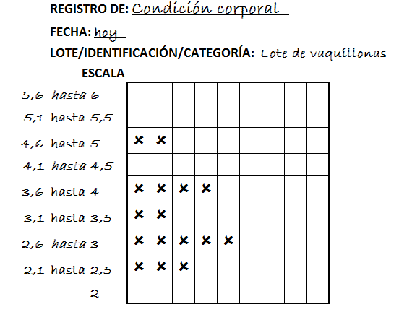

**El registro en la tabla hecho con una “x” según el caso, da una idea de cómo está la condición corporal del lote, considerando las frecuencias de la escala. En el ejemplo hay más en condición corporal 3 y 4 puntos, con unos animales de baja condición (2,5 puntos en el ejemplo).**

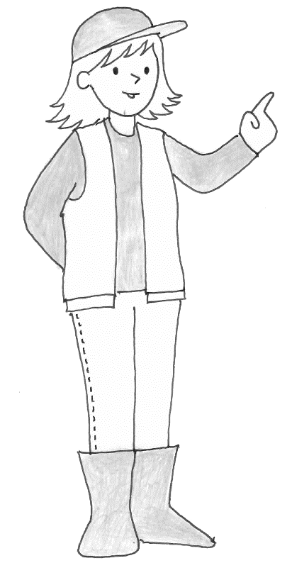

Algo similar se puede hacer con los pesos de los animales. Si bien se puede registrar en otra tabla o papel los pesos de cada animal, estos cuadros pueden ser más sintéticos y fáciles de visualizar. En este caso, se debe poner una escala razonable para la categoría que se trate… se presenta un ejemplo similar al anterior, pero con el peso en lugar de la condición corporal

**229 kg**

**230 kg**

**240 kg**

**232 kg**

**249 kg**

**238 kg**

**228 kg**

**224 kg**

**225 kg**

**3,5 kg**

**239 kg**

**249 kg**

**240 kg**

**223 kg**

**226 kg**

**230 kg**

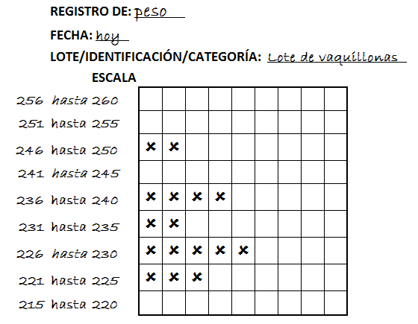

**Las siguientes hojas presentan tablas similares, pero vacías, de modo que se debe ingresar la escala considerada, además de la información de fecha, lote y de qué tipo de registro se trata (peso o condición corporal).**

|  |  |
| --- | --- |
| **REGISTRO DE** | ❑ Peso o ❑Condición corporal   ❑ Otro:________________ |
| **FECHA** |  |
| **LOTE/IDENTIFICACIÓN/CATEGORÍA** |  |
| **Observaciones/Comentarios/Notas** |  |

|  |  |  |  |  |  |  |  |  |  |  |  |  |  |  |  |  |  |  |
| --- | --- | --- | --- | --- | --- | --- | --- | --- | --- | --- | --- | --- | --- | --- | --- | --- | --- | --- |
| **ESCALA** | |  |  |  |  |  |  |  |  |  |  |  |  |  |  |  |  |  |
|  |  |  |  |  |  |  |  |  |  |  |  |  |  |  |  |  |  |  |
|  |  |  |  |  |  |  |  |  |  |  |  |  |  |  |  |  |  |  |
|  |  |  |  |  |  |  |  |  |  |  |  |  |  |  |  |  |  |  |
|  |  |  |  |  |  |  |  |  |  |  |  |  |  |  |  |  |  |  |
|  |  |  |  |  |  |  |  |  |  |  |  |  |  |  |  |  |  |  |
|  |  |  |  |  |  |  |  |  |  |  |  |  |  |  |  |  |  |  |
|  |  |  |  |  |  |  |  |  |  |  |  |  |  |  |  |  |  |  |
|  |  |  |  |  |  |  |  |  |  |  |  |  |  |  |  |  |  |  |
|  |  |  |  |  |  |  |  |  |  |  |  |  |  |  |  |  |  |  |
|  |  |  |  |  |  |  |  |  |  |  |  |  |  |  |  |  |  |  |
|  |  |  |  |  |  |  |  |  |  |  |  |  |  |  |  |  |  |  |
|  |  |  |  |  |  |  |  |  |  |  |  |  |  |  |  |  |  |  |
|  |  |  |  |  |  |  |  |  |  |  |  |  |  |  |  |  |  |  |
|  |  |  |  |  |  |  |  |  |  |  |  |  |  |  |  |  |  |  |

NOTA PARA EDICIÓN: ESTA HOJA REPERTIRLA VARIAS VECES

**NOTAS**

**APUNTES**

|  |
| --- |
|  |
|  |
|  |
|  |
|  |
|  |
|  |
|  |
|  |
|  |
|  |
|  |
|  |
|  |
|  |
|  |
|  |
|  |
|  |
|  |
|  |
|  |
|  |
|  |
|  |
|  |
|  |
|  |
|  |
|  |
|  |
|  |
|  |

NOTA PARA EDICIÓN: ESTA HOJA REPERTIRLA VARIAS VECES